###### XML

1.XML简介

eXtensible Markup Language:可扩展标记型语言

与html类似，但html的标签含义固定；XML的标签自己定义，如<person></person>

XML主要用于存储数据

目前使用1.0版本，1.1版本不能向下兼容

2.XML的应用

不同的系统之间传输数据(随意创建标签来使用)

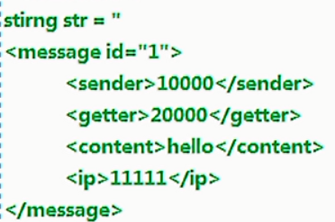

用来表示生活中有关系的数据

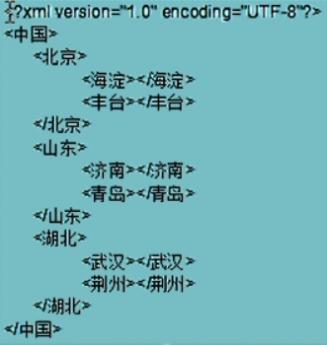

经常用在配置文件中

比如连接数据库

3.XML的语法

XML的文档声明

创建一个文件，后缀为.xml

在文件里写入文档声明(证明是.xml文件)

<?xml version=”1.0” encoding=”gbk”?>//必须在第一行第一列

还有个属性standalone：是否依赖其他文件 yes/no

定义元素(标签)

两种定义方式

<person></person>或者<aa/>

可以合理嵌套

<aa><bb></bb></aa>

**一个xml中，只能有一个根标签**

**在xml中把空格和换行都当成内容来解析**

标签的命名规则

区分大小写

不能以数字和下划线开头

不能以xml、XML、Xml等开头

不能包含空格和冒号

定义属性

一个标签上可以有多个属性

属性名称不能相同

属性名称和值用=连接，值用单引号或双引号包起来

属性的命名规则和标签一致

注释

<!--xml的注释内容-->

注释不能嵌套

特殊字符

特殊字符不能正常显示，需要转义

< &lt;

> &gt;

CDATA区(了解)

可以解决多个字符都需要转义的操作

写法：<![CDATA[内容]]>

<![CDATA[<b>if(a<b&&b<c){}</b>]]>

PI指令(了解)

有两种常用的处理指令

<?xml version=”1.0” encoding=”gbk”?>

<?xml-stylesheet type=”text/css href=”css的路径”?>

设置样式只对英文标签起作用，对中文标签不起作用

4.xml的约束

在person的.xml文件中出现了标签<猫></猫>，这本来是不正确的，但它却符合语法规范，所以需要人为的为.xml文件制定约束条件。

有两种约束技术：dtd约束和scheme约束

5.dtd的快速入门

(1)创建一个后缀为.dtd的文件

(2)看xml中有几个元素，有几个元素，在dtd文件中写几个<!ELEMENT>

(3)判断是简单元素还是复杂元素

复杂元素：有子元素的元素

<!ELEMENT 元素名称 (子元素1名称,子元素2名称…)>

简单元素：没有子元素

<!ELEMENT 元素名称 (#PCDATA)>

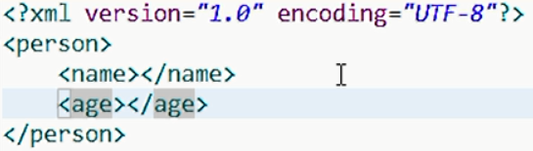

其中<person>是复杂元素，<name>和<age>是简单元素，同时<name>和<age>是<person>的子元素；<person>还是根元素

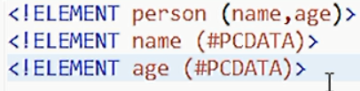

(4)在xml文件中引入dtd文件

<! DOCTYPE 根元素名称 SYSTEM “dtd文件的路径”>

四步之后，dtd中的元素会与xml的元素一一对应

浏览器只负责校验xml的语法，不能校验约束。用开发工具myeclipse等校验约束

6.dtd的三种引入方式

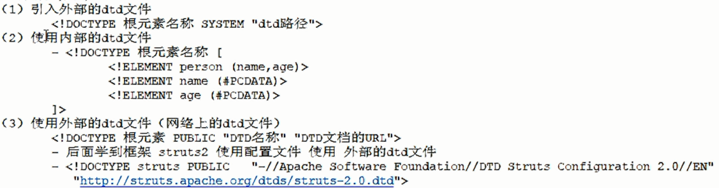

7.使用dtd定义元素

简单元素的语法：<!ELEMENT 元素名 约束>

约束有三种

(#PCDATA)：约束元素名是字符串类型

EMPTY：元素为空(没有内容)

如：<set></set>

ANY：任意

复杂元素的语法：<!ELEMENT 元素名称 (子元素1名称,子元素2名称…)>

表示同名子元素出现次数的符号

+ 表示出现一次或多次

？ 表示出现零次或一次

* 表示出现零次或多次

子元素名称用”,”隔开。表示子元素在xml文件中全部存在；当用”,”隔开时，子元素的出现顺序必须与xml文件中的子元素出现顺序一致

子元素名称用”|”隔开，”|”表示”或”的意思，这意味着出现的子元素只能有一个与xml文件中的子元素对应，其他子元素在xml文件中不存在。



8.使用dtd定义属性

语法：<!ATTLIST 元素名称

属性名称 属性类型 属性的约束

>

属性标签与xml文件中元素标签一一对应

<元素名 属性名称=”属性值”></元素名>

属性类型：

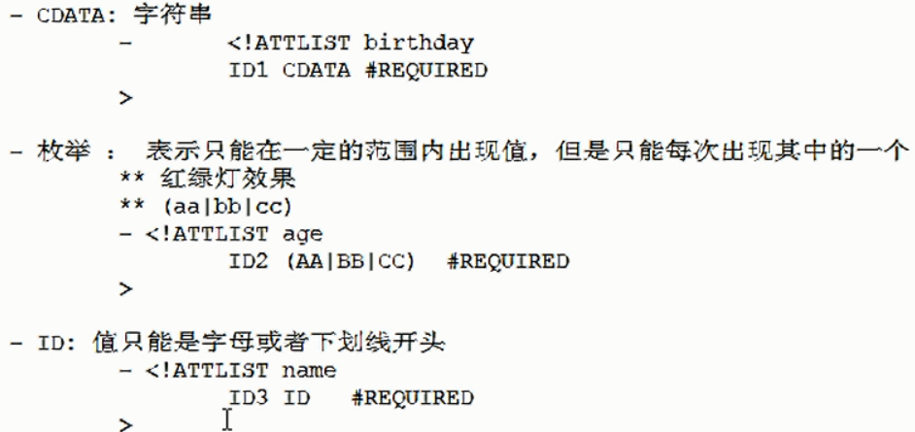

属性的约束：

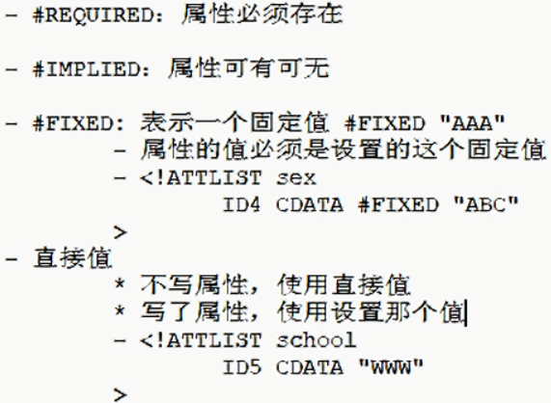

9.实体的定义

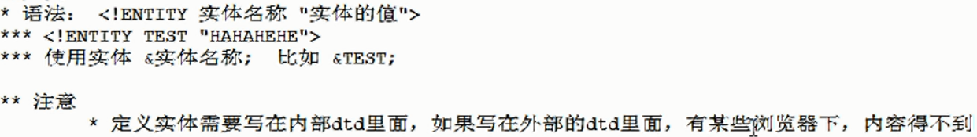

10.schema约束

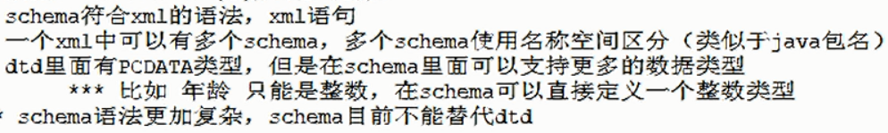

11.schema的快速入门

(1)创建一个schema文件,后缀是.xsd

根节点是<schema></schema>

根节点的属性：

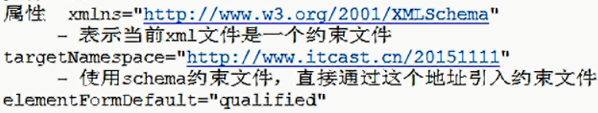

(2)有多少个元素，写几个<element name=”元素名”></element>

(3)看是简单元素还是复杂元素。假设person是复杂元素，name和age是其简单子元素，子元素被complexType和sequence元素包裹：

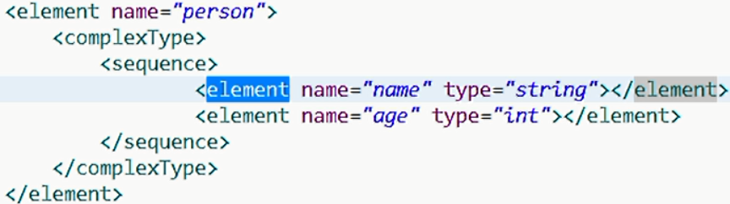

(4)在xml(被约束文件)里引入schema文件(约束文件)，person是根节点：

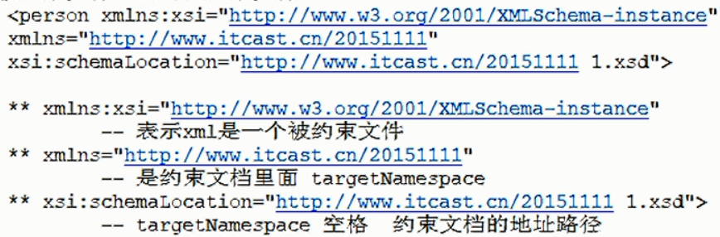

补充：<any></any>可替代子元素，表示引入任何一个元素

<sequence>表示元素顺序与xml文件的元素顺序一致

<all>可替代<sequence>表示相同元素只能出现一次

<choice>可替代< sequence >表示元素只能出现其中的一个

元素属性maxOccurs=”unbounded”表示元素出现次数无限制

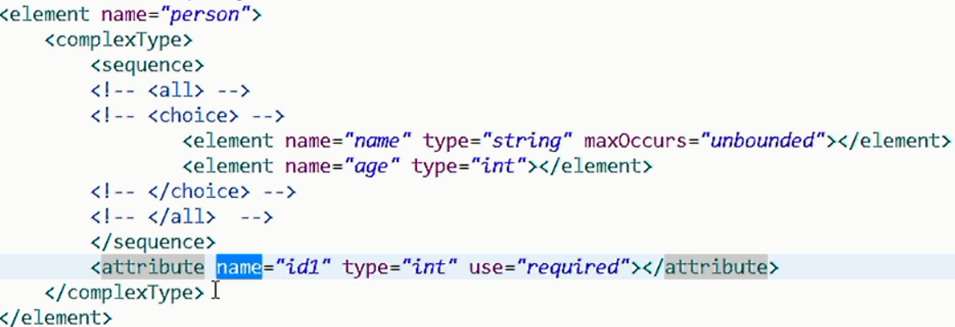

可以约束属性：

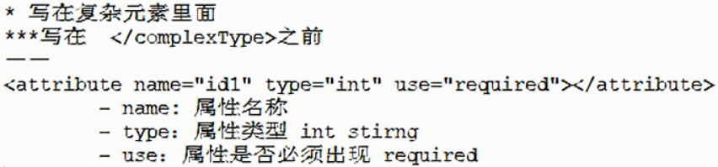

12.xml的解析简介

两种技术解析xml(dom方式和sax方式)

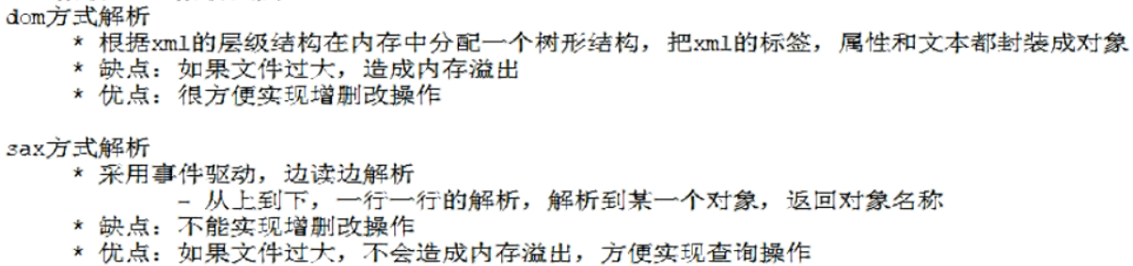

想要解析xml，首先需要解析器，不同的公司和组织提供了不同的针对dom和sax技术的解析器

(1)sun公司的解析器 jaxp

(2)dom4j组织的解析器 dom4j

(3)jdom组织的解析器 jdom

13.jaxp的api的查看

jaxp是javase的一部分

jaxp解析器在jdk的java.xml.parsers包里面

四个类：分别是针对dom和sax解析使用的类

dom：

DocumentBuilder:解析器类(抽象类)

此类的实例可以从DocumentBuilderFactory类的newDocumentBuilder()方法中获取

parse(String url): 将给定URI 的内容解析为一个 XML 文档并返回一个新的 DOM [Document](mk:@MSITStore:F:\Document\JDK%201.6%20API.chm::/org/w3c/dom/Document.html) 对象。

parse(File f): 将给定文件的内容解析为一个 XML 文档并返回一个新的 DOM [Document](mk:@MSITStore:F:\Document\JDK%201.6%20API.chm::/org/w3c/dom/Document.html) 对象。

返回的[Document](mk:@MSITStore:F:\Document\JDK%201.6%20API.chm::/org/w3c/dom/Document.html)是一个接口，父接口是Node

Document接口的方法：

getElementsByTagName([String](mk:@MSITStore:F:\Document\JDK%201.6%20API.chm::/java/lang/String.html) tagname):得到标签，返回集合NodeList

NodeList的方法:

getLength():得到集合的长度

item(int index):根据下标取到具体的值

[createElement](mk:@MSITStore:F:\Document\JDK%201.6%20API.chm::/org/w3c/dom/Document.html#createElement(java.lang.String))([String](mk:@MSITStore:F:\Document\JDK%201.6%20API.chm::/java/lang/String.html) tagName):创建标签,返回Element接口对象

[createTextNode](mk:@MSITStore:F:\Document\JDK%201.6%20API.chm::/org/w3c/dom/Document.html#createTextNode(java.lang.String))([String](mk:@MSITStore:F:\Document\JDK%201.6%20API.chm::/java/lang/String.html) data):创建文本, 返回Text接口对象

Node接口的方法：

appendChild([Node](mk:@MSITStore:F:\Document\JDK%201.6%20API.chm::/org/w3c/dom/Node.html) newChild): 将文本添加到标签下面

[removeChild](mk:@MSITStore:F:\Document\JDK%201.6%20API.chm::/org/w3c/dom/Node.html#removeChild(org.w3c.dom.Node))([Node](mk:@MSITStore:F:\Document\JDK%201.6%20API.chm::/org/w3c/dom/Node.html) oldChild):删除节点

[getParentNode](mk:@MSITStore:F:\Document\JDK%201.6%20API.chm::/org/w3c/dom/Node.html#getParentNode())():获取父节点

DocumentBuilderFactory: 解析器工厂(抽象类)

newInstance()获取DocumentBuilderFactory的实例

sax:

SAXParser: 解析器类(抽象类)

此类的实例可以从SAXParserFactory.newSAXparser()方法获得

void parse(File f,DefaultHandler dh)：使用指定的 [DefaultHandler](mk:@MSITStore:F:\Document\JDK%201.6%20API.chm::/org/xml/sax/helpers/DefaultHandler.html) 将指定文件的内容解析为 XML。

第一个参数：xml的路径

第二个参数：事件处理器

DefaultHandler类负责解析xml文件,方式如下：

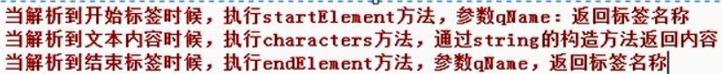

SAXParserFactory: 解析器工厂(抽象类)

实例newInstance()方法得到

14.(1)使用japx的dom方式实现增删改查操作(案例在eclipse的JavaEETest项目中)

(2)使用japx的sax方式不能实现增删改操作，只能做查询操作(案例在eclipse的JavaEETest项目中)

15.使用dom4j解析xml

dom4j不是javaSE的一部分，想要使用它必须导入dom4j组织提供的jar包

使用dom4j实现增删改查操作(案例在eclipse的JavaEETest项目中)

由于dom4j是一层一层解析的，不方便。所以dom4j支持xpath,可以直接获取到某个元素，方式：

(1)如果路径以斜线/开始，那么该路径就表示到一个元素的绝对路径

/AAA/BBB/CCC 选择AAA下面的BBB下面的CCC

(2)如果路径以双斜线//开头，则表示选择文档中所有满足双斜线//之后规则的元素(无论层级关系)

//BBB 表示只要是BBB的元素都得到(不考虑层级关系)

(3)星号*表示选择所有由星号之前的路径定位的元素

/* 表示所有元素

(4)方括号里的表达式进一步指定元素，其中数字元素表示元素在选择集里的位置，而last()函数则表示选择集中的最后一个元素。

/AAA/BBB[1] 表示选择AAA的第一个BBB子元素

/AAA/BBB[last()] 表示选择AAA的最后一个BBB子元素

(5)

//@id 表示选择所有的有id属性的元素

//BBB[@id] 表示选择有id属性的BBB元素

//BBB[@name] 表示选择有name属性的BBB元素

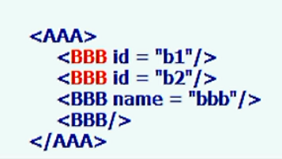

(6)

//BBB[@id=’b1’] 表示选择id为b1的BBB元素

//BBB[@name=’bbb’] 表示选择name为bbb的BBB元素

16.使用dom4j支持xpath的具体操作

(1)引入jaxen-1.1-beta-6.jar包

(2)在dom4j里面提供了两个方法，用来支持xpath

selectNodes(“xpath表达式”)：获取多个节点

selectSingleNode(“xpath表达式”)：获取一个节点

比如，选择所有name元素：selectNodes(“//name”)

案例在eclipse的JavaEETest项目中。

###### junit

1.junit的使用

用于单元测试，测试对象是一个类中的方法

版本：3.x和4.x

测试方法的规范：

(1)public void 方法名(){},即没有返回值，没有形参

(2)使用注解的方式来标注测试方法

@Test 表示这是一个测试方法

@Ignore 表示运行测试方法时忽视(不运行)这个测试方法

@Before 表示运行每一个测试方法前先运行这个测试方法

@After 表示运行每一个测试方法后先运行这个测试方法

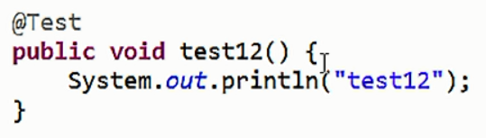

测试方法的步骤：

(1)选中某一个测试方法名，右键然后点击run as --- junit test

用来运行某一个测试方法

(2)在测试类中，右键然后点击run as --- junit test

用来运行所有的测试方法

(3)出现绿色条，表示方法测试通过；出现红色条，表示方法测试不通过

断言(了解)

用在测试方法中

Assert.assertEquals(int expected,int actual);

expected为期望值，actual为实际值。

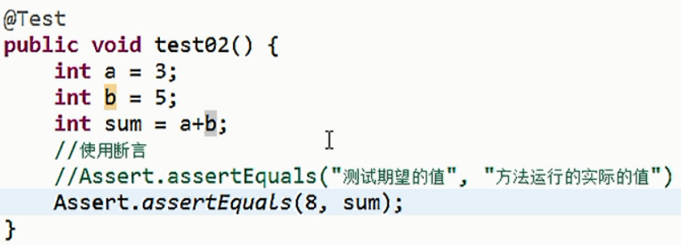

###### Servlet

1.Servlet简介



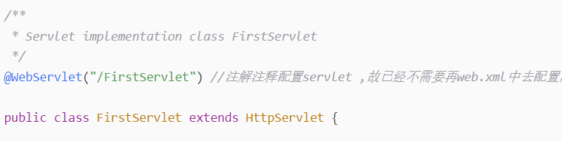

Servlet是JaveWeb的三大组件之一，它属于动态资源。Servlet的作用是处理请求，服务器会把接收到的请求交给Servlet来处理，在Servlet中通常需要：

(1)接收请求数据

(2)处理请求

(3)完成响应

配置Servlet类

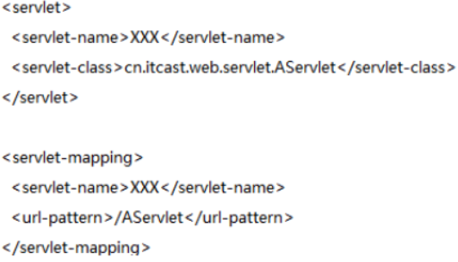

实现Servlet类的方式(使用Servlet类前，先到web.xml里配置Servlet类):

(1)实现javax.servlet.Servlet接口

Servlet接口的方法

(1)void init(ServletConfig config):创建之后由服务器只调用一次

(2)void service(ServletRequest req,ServletResponse res):每次处理请求服务器会调用一次

(3)void destroy():销毁之前由服务器只调用一次

(4)ServletConfig getServletConfig():返回一个ServletConfig对象，它对应<servlet></servlet>里的配置信息

ServletConfig接口的方法：

String getServletName():获取<servlet-name>中的内容

ServletContext getServletContext():获取Servlet上下文对象

String getInitParameter(String name):通过名称获取指定初始化参数的值

Enumeration getInitParameterNames():获取所有初始化参数的名称

(5)String getServletInfo()

(2)继承javax.servlet.GenericServlet抽象类(实现了Servlet和ServletConfig接口)

(3)继承javax.servlet.http.HttpServlet抽象类(用的最多，继承了GenericServlet)

只需要重写doGet()方法或者doPost()方法

Servlet类特性：

(1)单例，一个类只有一个对象，当然可能有多个Servlet类

(2)线程不安全，所以效率高

(3)Servlet类由我们写,对象由服务器来创建,并由服务器调用相应的方法

2.Servlet的配置文件web.xml

(1)在<servlet>中配置<load-on-startup>非负整数</load-on-startup>

表示服务器启动时按照(非负整数)顺序就创建Servlet

(2)<url-pattern>

(1)<url-pattern>是<servlet-mapping>的子元素，用来指定Servlet的访问路径，它必须以”/”开头

(2)可以在<servlet-mapping>中给出多个<url-pattern>,说明一个Servlet绑定了多个url,多个url都可以访问Servlet

(3)还可以在<url-pattern>中使用通配符*,通配符*必须为前缀或者后缀，一个url只能出现一个通配符*,*表示任意字符串

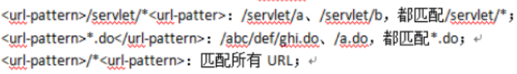

3. ServletContext(重要)

(1)一个项目只有一个ServletContext对象；我们可以在N多个Servlet中来获取这个唯一的对象，**使用它可以给多个Servlet传递数据**；这个对象在Tomcat启动时创建，在Tomcat关闭时销毁。

(2) ServletContext对象的获取方式

#前的是接口或类，#后的是其相关的获取ServletContext对象的方法

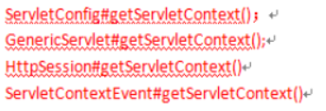

补充：HttpServlet的getServletContext();

4.域对象

ServletContext是JavaWeb四大域对象之一(范围依次变大)：

PageContext:当前页面有效

ServletRequest:一次请求范围内有效

HttpSession:会话范围内有效

ServletContext:一个web项目范围内有效

所有的域对象都有存、取数据的功能，因为其内部有一个map集合用来存储数据。

ServletContext对象用来操作数据的方法：

void setAttribute(String name,Object value):用来存储一个域属性

Object getAttribute(String name):用来根据name返回域属性的值value

void removeAttribute(String name)用来根据name移除域属性

Enumeration getAttributeNames():获取所有域属性的name

5.初始化参数

一个Servlet类对应一个初始化参数(在<servlet>标签内)

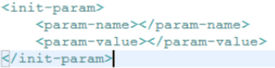

我们也可以设置一个公共的初始化参数(<web-app>标签内)，为所有Servlet所用，并用ServletContext对象调用相关方法获取它。

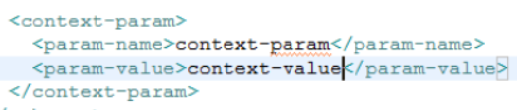

String getInitParameter(String name):通过名称获取指定初始化参数的值

6.使用ServletContext对象获取资源的相关方法

(1)获取真实路径(较重要)

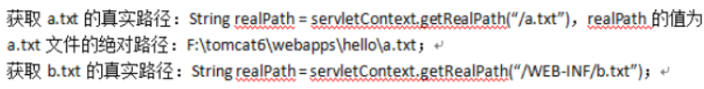

(2)获取资源流

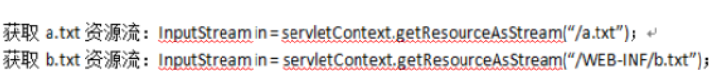

(3)获取指定目录下所有资源路径(了解)

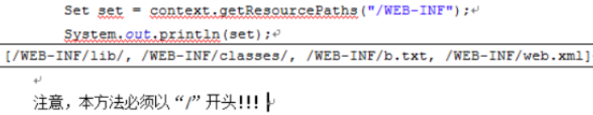

此方法只能获取向下一级资源的路径

7.案例：向浏览器输出网站被访问的次数。

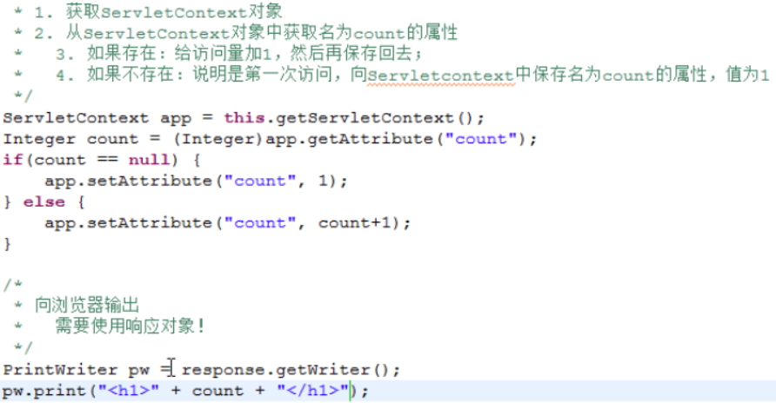

8.Servlet中获取类路径下资源

类路径对一个javaweb应用而言，就是WEB-INF/classes下和WEB-INF/lib目录下的所有jar文件

将一个javaweb项目发布到Tomcat服务器中，src目录不再存在，src下的资源都会出现在WEB-INF目录下的classes目录中。现在我们要获取这个目录下的资源，有两种方式：

(1)    使用ClassLoader对象获取

(2)    使用Class对象获取

1.使用ClassLoader对象获取：

(1)在项目的src目录下新建test.txt，发布后test.txt会添加到classes文件夹中

(2)新建一个Servlet类，来获取test.txt文件

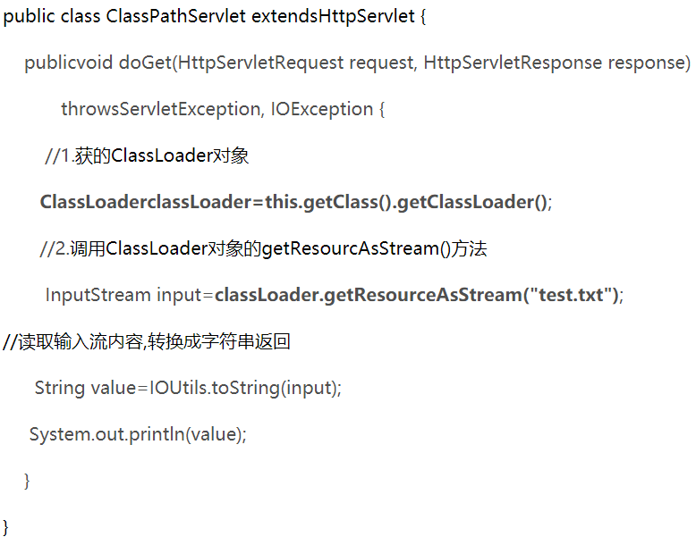

补充：

(1)本源代码需要struts2中的一个工具包commons-io-2.5.jar，使用其中的IOUtils类

(2)classLoader.getResourceAsStream(“test.txt”),它相对的是classes的根路径。

2.  使用Class对象获取:

(1)在项目的src目录下新建test.txt，发布后test.txt会添加到classes文件夹中

(2)新建一个Servlet类，来获取test.txt文件

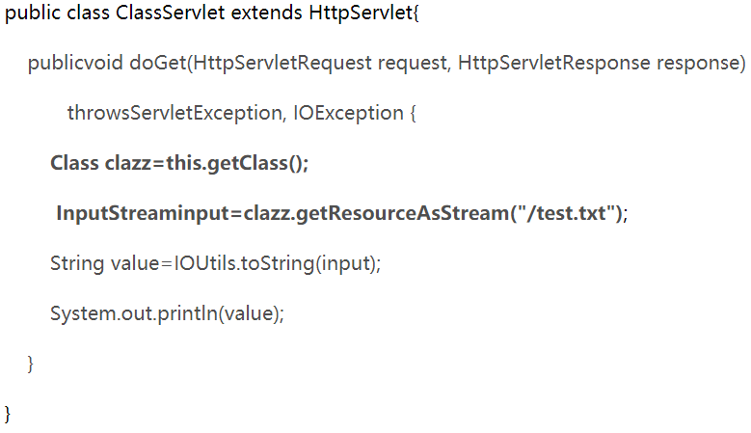

补充：

(1) 本源代码需要struts2中的一个工具包commons-io-2.5.jar，使用其中的IOUtils类

(2) Class对象的getResourceAsStream(String path)方法中，如果path参数不是以”/”开头，即表示采用的是相对路径，相对于.class文件所在目录

(3) 如果path参数是以“/”开头，则表示是在classes根路径下查找text.txt文件

9.服务器处理请求的流程



###### response对象

1.response发送状态码，HttpServletResponse接口里的三个方法。

(1)void sendError(int sc): 用指定的状态(如404、500等)向客户端发送一个错误响应

(2)void sendError(int sc,String msg): 用指定的状态码和描述消息向客户端发送一个错误响应

(3)void setStatus(int sc): 设置响应消息的状态码

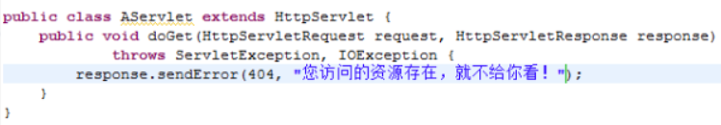

2. response响应头的相关方法

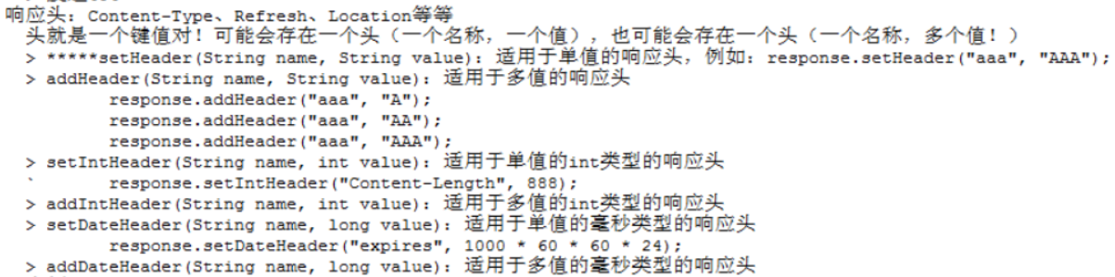

3.response完成重定向

示意图：

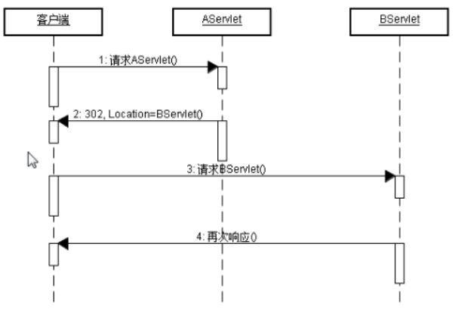

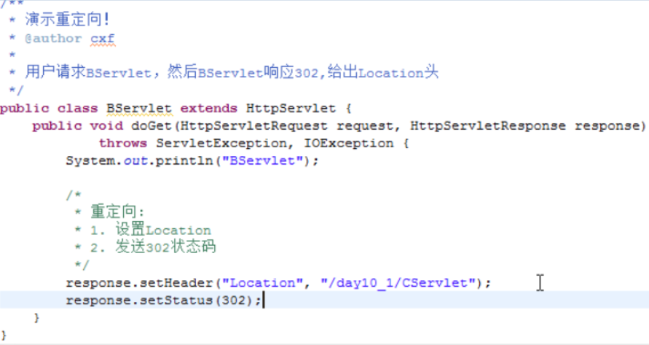

Java为了方便，设置了一个快捷的重定向方法。

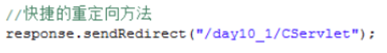

4.定时刷新(用响应头实现)

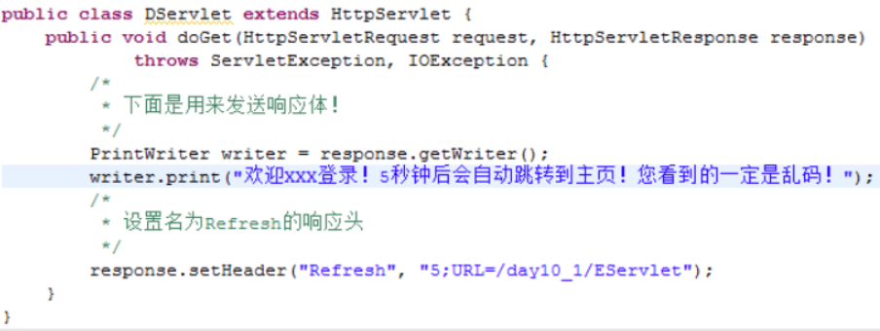

表示：5秒钟之后自动跳转到EServlet页面

5.response头禁用浏览器缓存

使用Cache-Control、pragma、expires这三个头可保证所有的http协议的浏览器禁用缓存

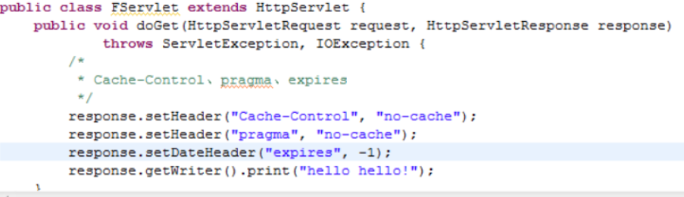

实际在jsp页面中，可以使用<meta>标签可以代替响应头，比如：

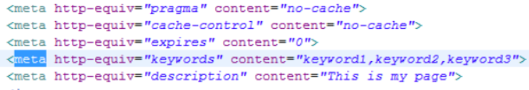



6.response的两个流



下面的源码需要struts2中的一个工具包commons-io-2.5.jar，使用其中的IOUtils类

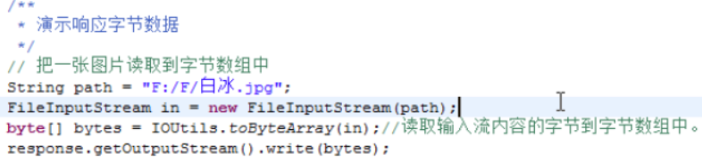

###### request-->封装了客户端所有的请求数据

1.获取常用的信息(request对象的方法)

(1)String getRemoteHost():返回发送请求的客户端的IP地址

(2)String getMothod(): 返回请求方式。可能是GET或者POST或PUT等

2.获取HTTP请求头

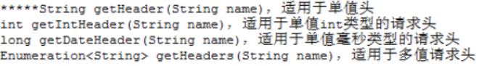

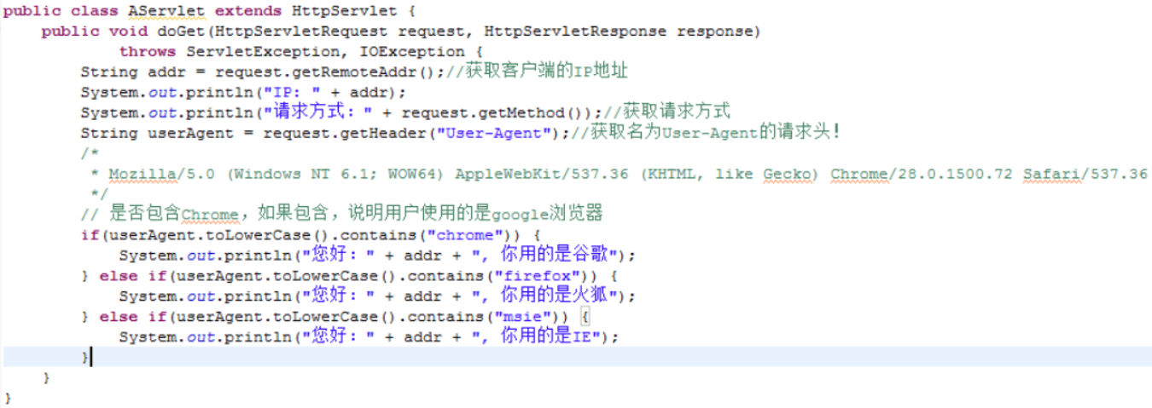

3.获取请求URL

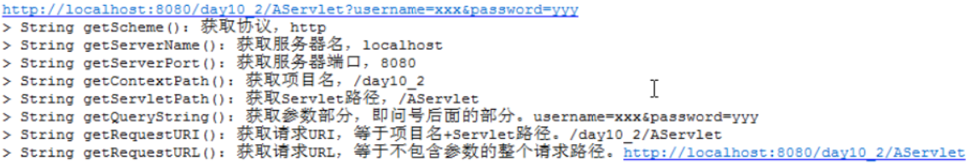

4.使用Referer请求头，来防盗链

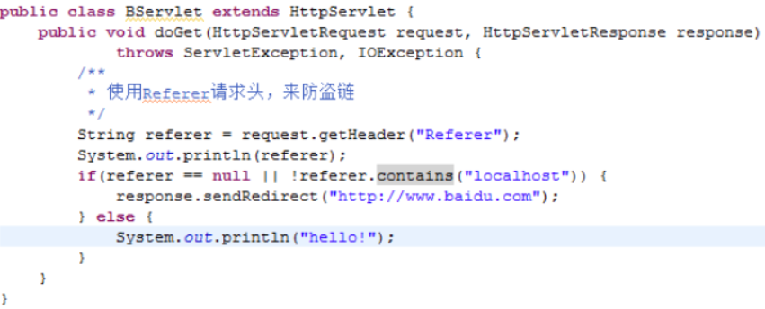

其中，用浏览器直接访问BServlet，则referer为null；在项目day中a.html的超链接访问BServlet，则referer为<http://localhost:8080/>day/a.html

5.获取请求参数值，不是请求头。

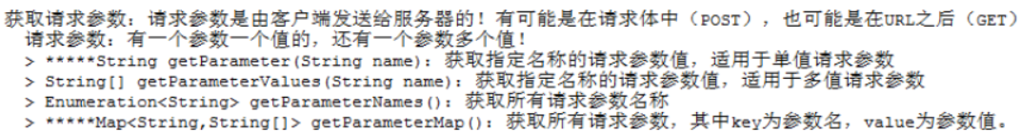

如：

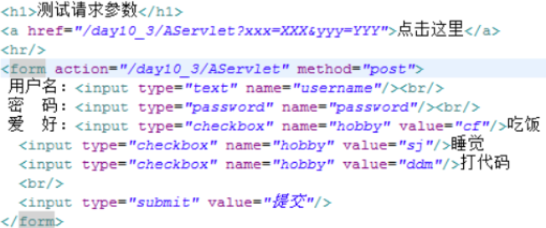

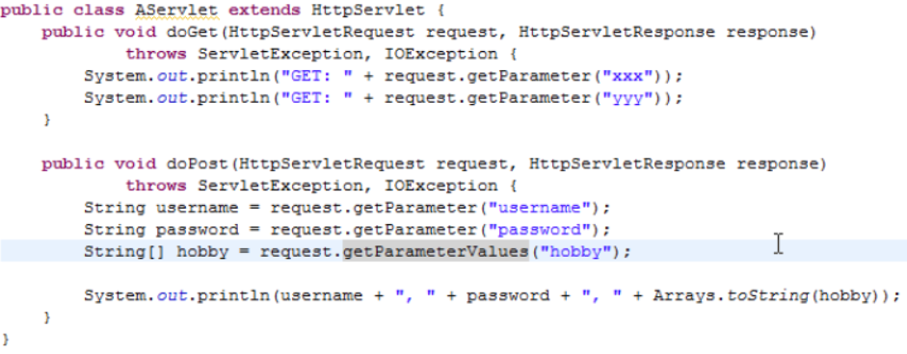

6.请求转发和请求包含

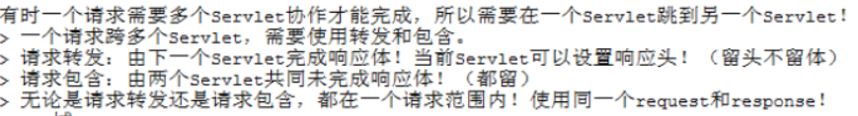



其中MyServlet是被请求的Servlet

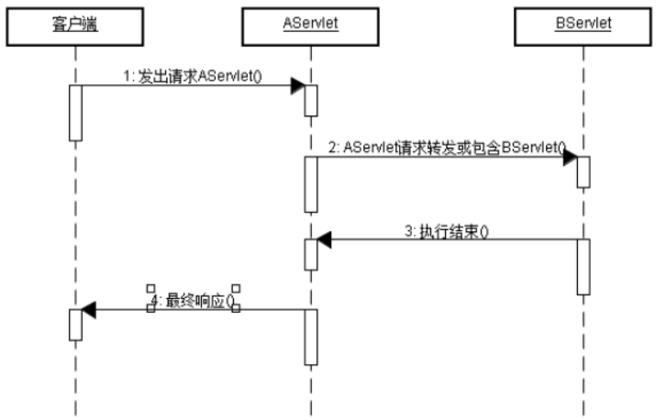

请求转发的案例：

OneServlet

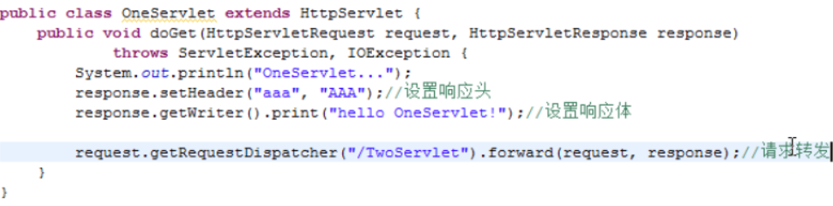

TwoServlet

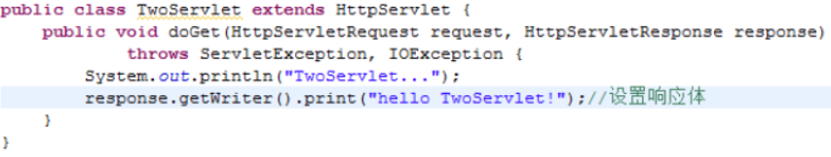

请求包含的案例：

OneServlet

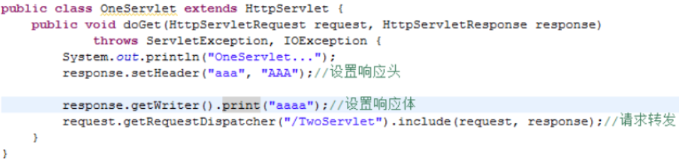

TwoServlet

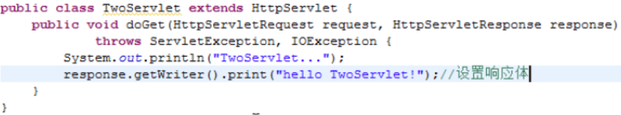

7.request域

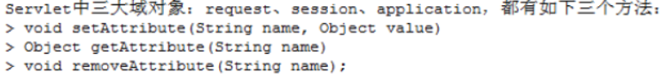

同一请求范围内使用request.setAttribute()、request.getAttribute()来传值。前一个Servlet调用setAttribute()保存值，后一个Servlet调用getAttribute()获取值。

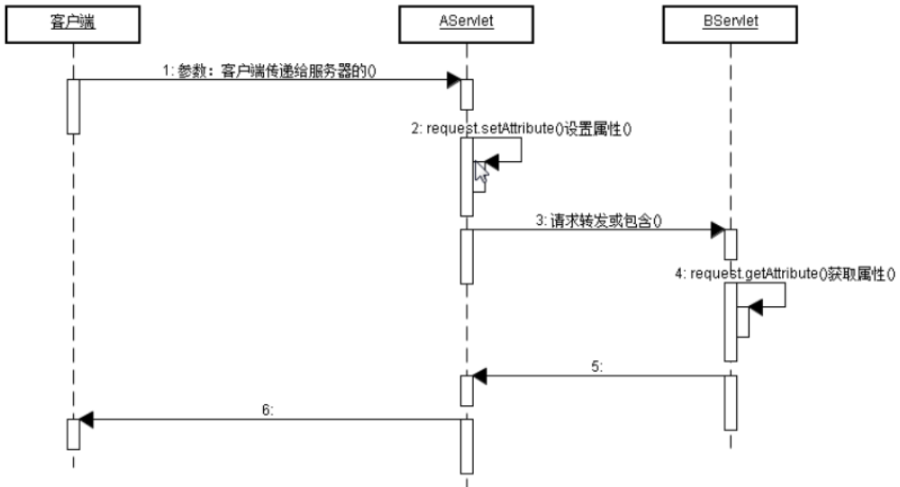

其中，属性是：Servlet和Servlet在转发或包含时用来传递值。

8.请求转发和重定向的区别

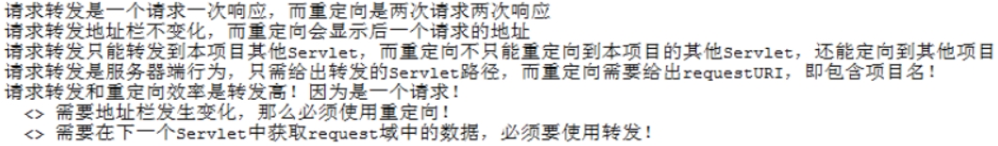

9.解决响应编码

响应：服务器发送给客户端数据！响应是由response对象来完成。

一般服务器使用iso-8859-1，而浏览器使用gbk

需要设置服务器的编码方式，以及统一浏览器的编码方式

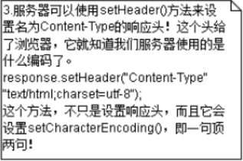

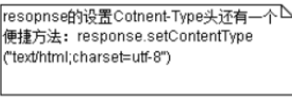

10.解决请求编码

通常向服务器发送请求数据都需要先请求一个页面，然后用户在页面中输入数据。页面中有超链接和表单，通过超链接和表单就可以向服务器发送数据了

POST请求解读编码

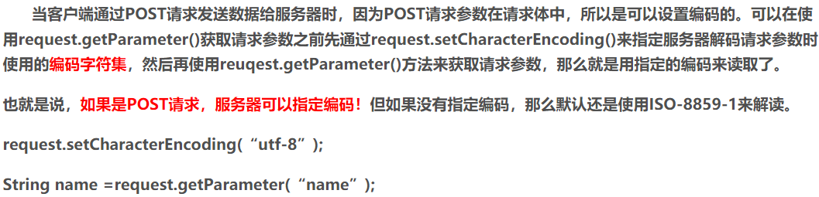

GET请求解读编码

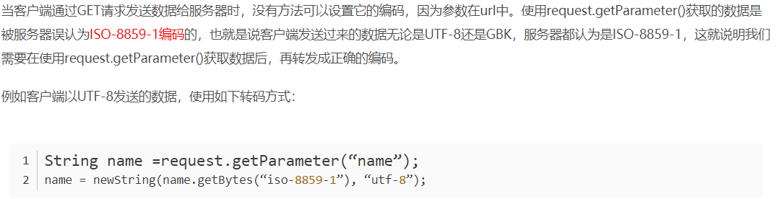

11.URL编码

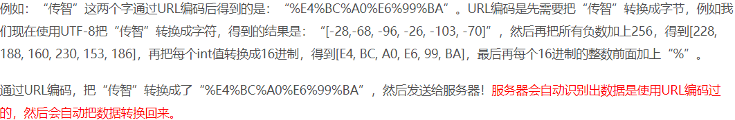



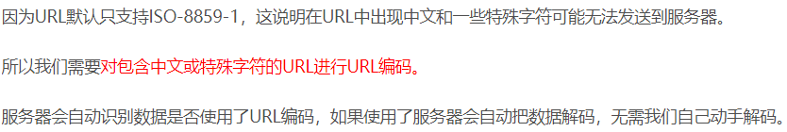

12.路径总结

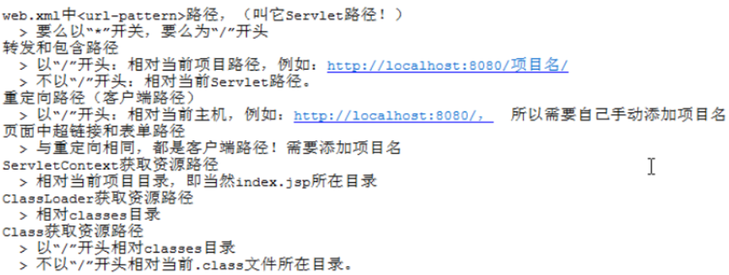

###### JSP

1.jsp的作用

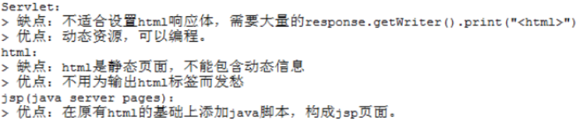

2.jsp和Servlet的分工

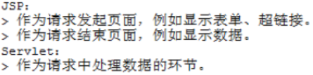

3.jsp的组成

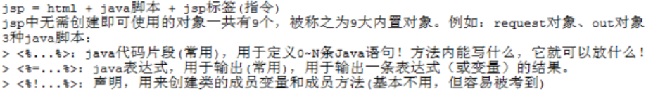

4.处理流程

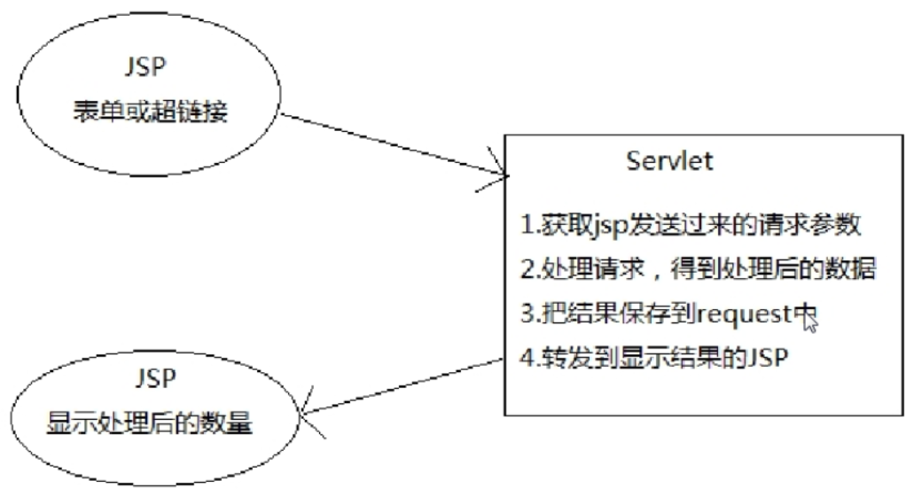

5.jsp原理

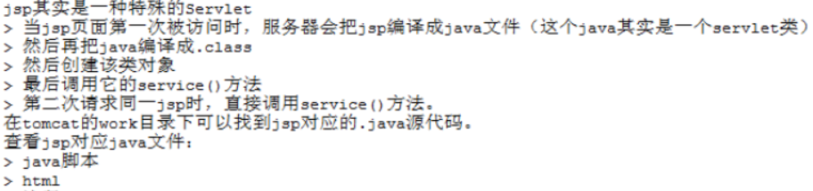

6.jsp注释

<%--注释内容--%>

###### Cookie

1.Http协议与Cookie(了解)

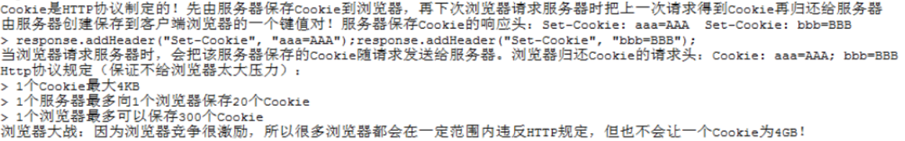

2.Cookie的用途



Cookie不能跨浏览器

3.JavaWeb中使用Cookie

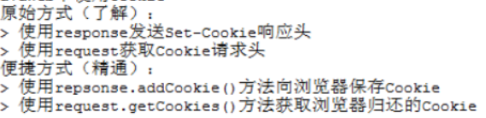

4.jsp使用Cookie案例

a.jsp

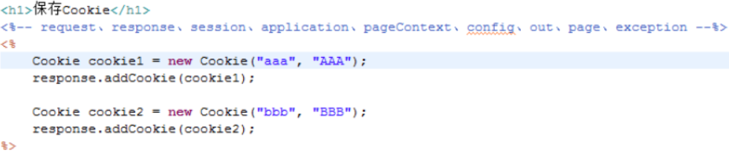

b.jsp

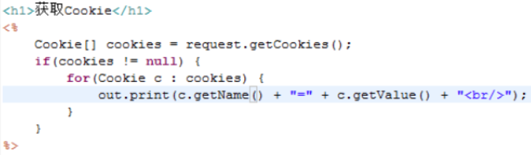

5.Cookie的生命周期

Cookie可保存的最大时长，以秒为单位

cookie.setMaxAge(60)表示这个Cookie会被浏览器保存到硬盘60秒



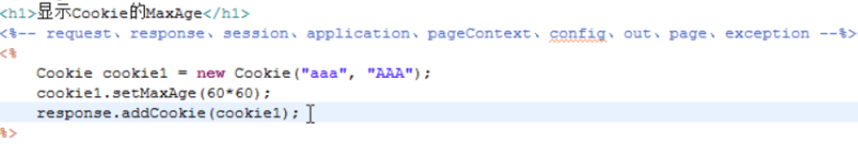

6.Cookie的path(理解)

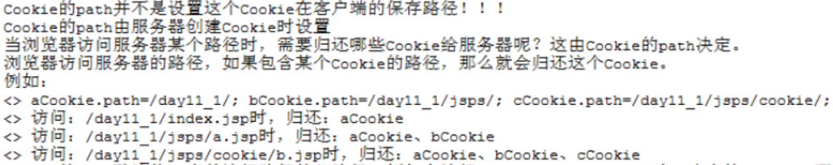

Cookie的path默认值为当前访问的父路径

如在访问/day/jsps/a.jsp时响应的cookie，那么这个cookie的默认path为/day/jsps/

7.Cookie的domain(了解)



###### HttpSession

1.HttpSession概述



Servlet三大域对象:request、session、application(ServletContext)

2.HttpSession的作用

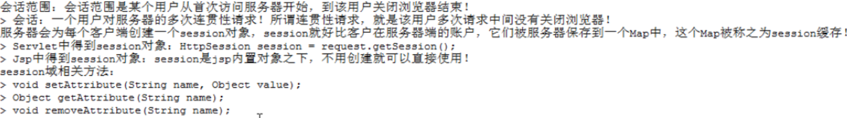

3.HttpSession案例(eclipse的ServletTest项目中)

4.HttpSession原理(理解)

request.getSession():返回一个HttpSession对象(sessionId)



服务器不会马上创建session，在第一次用getSession()获取session时，才会创建。

5.HttpSession的其他方法

String getId():获取sessionId

int getMaxInactiveInterval():获取session的最大不活动时间(秒)，默认为30分钟

即，30分钟之内session没有被访问便会被服务器移除

void invalidate():使session失效

boolean isNew():查看session是否为新的

request.getSession.isNew():判断是新建session还是查找并返回原有的session

6.在项目的web.xml中配置session的最大不活动时间

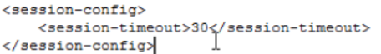

即，session的最大不活动时间为30分钟

7.URL重写(理解)

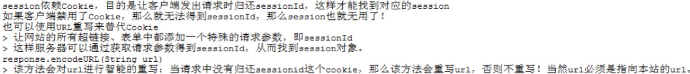

8.案例 (向eclipse的ServletTest项目中添加验证码功能)

###### JSP知识体系

1.JSP三大指令标签(标记)

一个jsp页面中，可以有1~N个指令的定义

(1)page指令(最复杂)

可以用一个page指令指定多个属性的值，如：

<%@page 属性1=”值” 属性2=”值” …..%>

也可以使用page指令分别为每个属性指定值，如：

<%@page 属性1=”值”%>

<%@page 属性2=”值”%>

属性：

(1)contentType。表示添加一个响应头--Content-Type

<%@page contentType =”text/html;charset=utf-8”%>相当于

response.setContentType(“text/html;charset=utf-8”);

(2)pageEncoding。表示当前jsp页面的编码

<%@page pageEncoding =” utf-8”%>

contentType和pageEncoding都可以设置jsp页面的编码

(3)import。用于导包

<%@page import=”java.util.*”%>

(4)language。设置JSP页面的脚本语言，默认且只能取java

<%@page language=”java”%>

(5)session。用于设置是否需要使用内置的session对象，默认为true

(6)buffer。内置输出流对象out负责将某些信息或结果发送到客户端显示，buffer用来指定out缓冲区的大小或不使用缓冲区。取值none为不使用缓冲区。默认值为8KB

(7)autoFlush。指定当out缓冲区满时，是否刷新缓冲区。默认值为true

(8)isThreadSafe。取值true或false，用来设置JSP页面是否可以多线程访问，默认值为true

(9)info。它的值是一个经常使用且可能经常需要修改的字符串。可以在jsp页面中使用方法getServletInfo()来获取这个字符串。

(10)errorPage。当前页面如果出错，由errorPge属性指定转发到哪一个页面

(11)isErrorPage。当该属性值为true时，指定当前页面为处理错误的页面，这个页面会设置状态码为500，而且只有isErrorPage为true的页面才可以使用9大内置对象中的exception对象。

补充：在web.xml中配置错误页面

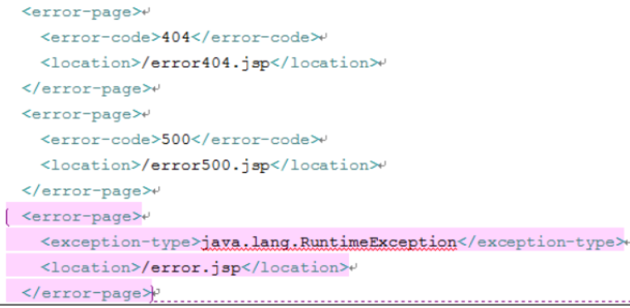

<error-page>有两种使用方式：

<error-code>和<location>子元素

<exception-type>和<location>子元素

其中<error-code>是指定响应码；<location>指定转发的页面；<exception-type>是指定抛出异常的类型

上例中：

当出现404时，会跳转到error404.jsp页面

当出现RuntimeException异常时，会跳转到error.jsp页面

当出现非RuntimeException的异常时，会跳转到error500.jsp页面

(2)include指令-->静态包含

语法：<%@include file=”url地址”%>

包含与被包含的页面会合并成一个新的jsp页面，然后被转译为java文件

(3)taglib指令-->导入标签库

两个属性：

prefix:指定标签库在本页面中的前缀，由我们自己起名字

uri:指定标签库的位置

如：<%@taglib prefix=”a” uri=”struts-tags” %>

2.jsp的九大内置对象

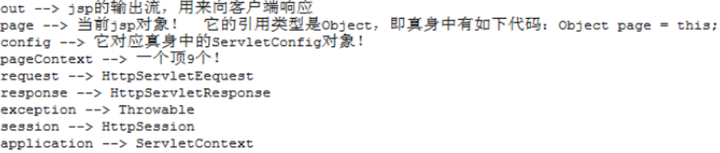

3.pageContext

Servlet有三大域，而JSP有四大域，pageContext就是一个jsp的域对象

jsp四大域对象的使用范围：



补充：pageContext的强大功能

(1)使用pageContext对象可以获取其他8个内置对象。

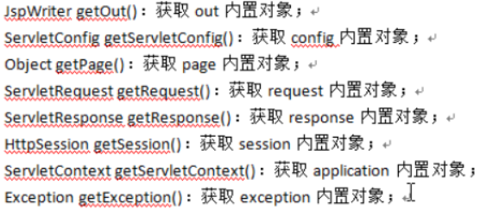

(2)使用pageContext对象可以代理其他域对象。即可以使用pageContext向request、session、application对象中存取、删除数据。

方法：void setAttribute(String name,Object o,int scope)

Object getAttribute(String name,int scope)

void removeAttribute(String name,int scope)

其中，scope是pageContext类中指定的静态常量，可取值REQUEST_SCOPE、SESSION_SCOPE、APPLICATION_SCOPE、PAGE_SCOPE用来指定向哪个对象存取、删除数据。

(3)全域查找

方法：Object findAttribute(String name):从全域根据名字查找数据。范围从小到大。即依次从pageContext、request、session、application中查找，找到就返回

4.JSP动作标签(标记)

动作标签由tomcat(服务器)来解释执行，它与java代码一样，都在服务器端执行。

(1)<jsp:include page=”文件的url地址”/>：动态包含。与静态包含不同的是它不会合并页面，所以在本质上还是两个页面。

与RequestDispatcher的include方法功能上是一样的。一个在Servlet中使用，一个在jsp页面中使用。

(2)<jsp:forward page=”要转发的页面”/>负责转发页面。

与RequestDispatcher的forward方法功能上是一样的。一个在Servlet中使用，一个在jsp页面中使用。

(3)<jsp:param name=”名称” value=”值”/>用来作为forward和include的子标签，负责给转发或包含的页面传递参数。如：

传递参数：

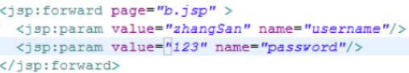

获取参数：

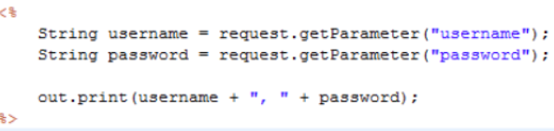

5.JavaBean



6.内省(了解)

内省机制是通过反射来实现的，BeanInfo用来暴露一个bean的属性、方法和事件，以后我们就可以操纵该JavaBean的属性。

在struts2中有关于内省的工具包。

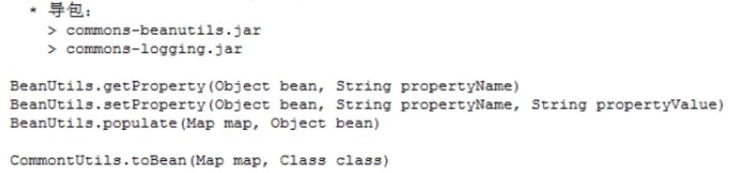

7.jsp与javaBean相关的动作标签(标记)

(1)useBean标签：创建或查询bean。在其范围内有bean就用，没有就创建bean用。

格式：

<jsp:useBean id=”名字” class=”创建bean的类” scope=”bean的有效范围”></jsp:useBean>

或者< jsp:useBean id=”名字” class=”创建bean的类” scope=”bean的有效范围”/>

说明：id的值由自己指定；class的值为包名.类名；scope可取值page、request、session、application.如：



(2)getProperty标签：用来得到bean的属性并以字符串的形式显示给用户。前提使用useBean找到bean且bean有getXxx方法。

格式：

<jsp:getProperty name=”bean的id值” property=”bean的属性”></jsp:getProperty>

或者<jsp:getProperty name=”bean的id值” property=”bean的属性”/>

(3)setProperty标签：用来设置bean的属性值。前提使用useBean找到bean且bean有setXxx方法。

格式：

<jsp:setProperty name=”bean的id值” property=”bean的属性” value=”该属性的值”/>

8.EL表达式

(1)EL是JSP内置的表达式



(2)EL表达式来读取四大域

${xxx}:根据属性名xxx从小到大在四大域中输出该属性的值。如果没有该属性，输出空字符串而不是null

${pageScope.xxx}、${requestScope.xxx}、${sessionScope.xxx}、${applicationScope.xxx}：根据指定域的属性名输出该属性的值

(3)El有11个内置对象，其中10个是Map集合，pageContext不是Map,是pageContext对象本身。

前四个对象为：pageScope、requestScope、sessionScope、applicationScope.



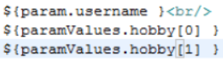



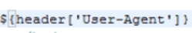因为请求头里有个”-”号，所以得换一种方式输出。



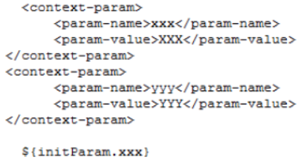





***最后一个pageContext对象功能强大。

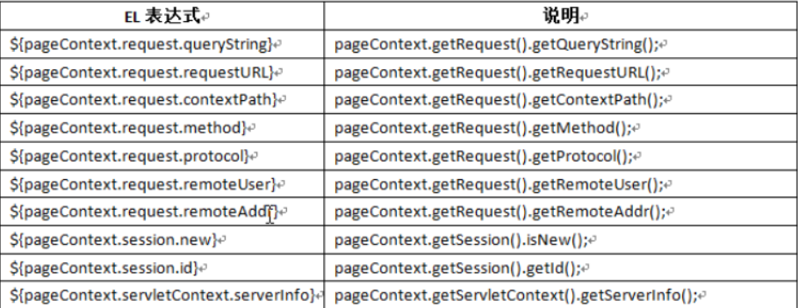

其中左边EL表达式与右边方法功能一样，只是更简洁。

以后在jsp页面中，项目名用${pageContext.request.contextPath}代替，它可以动态获取项目名。

9.EL函数库(由JSTL提供)

在jsp页面中需要taglib标签来导入EL函数库(EclipseEE不自带函数库)



其中的方法：

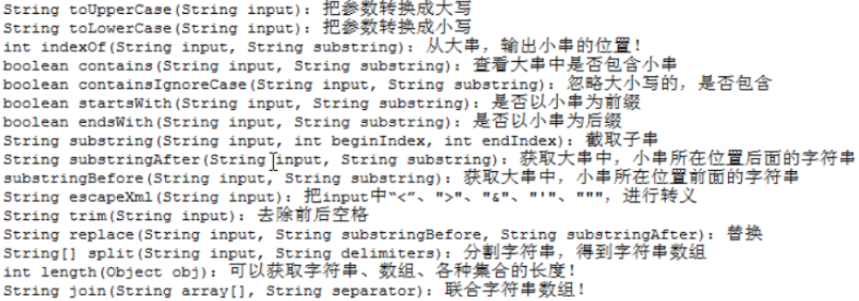

下面使用String数组和ArrayList集合用EL表达式的方式对这些方法进行运用。

<%

String[] strs = {“a”,”b”,”c”};

List list = new ArrayList();

list.add(“a”);

pageContext.setAttribute(“arr”,strs);

pageContext.setAttribute(“list”,list);

%>

<%--下面是EL表达式的方式进行测试--%>

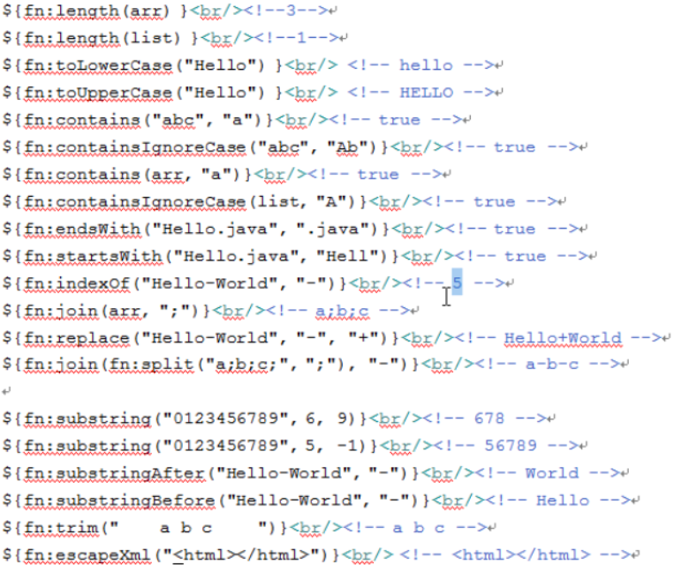

10.自定义EL函数库

(1)定义一个java类，类中可以定义0~N个方法，方法必须是static的，而且有返回值

(2)需要在WEB-INF目录下创建一个.tld文件并添加相关内容

(3)在jsp页面中导入自定义函数库

(4)在jsp页面中使用EL表达式来运用函数

###### JSTL标签库

1.jstl概述

apache的东西，依赖EL

使用jstl需要导入jar包，如jstl.jar和standard.jar

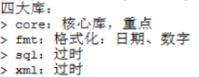

2.介绍core标签库的常用标签

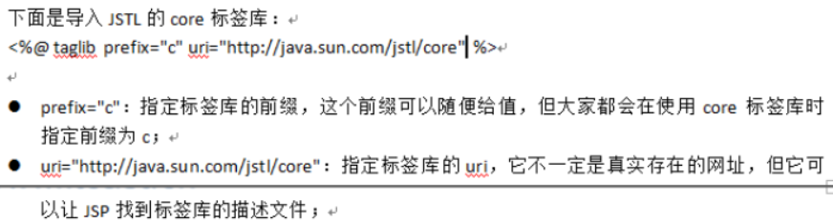

(1)out和set

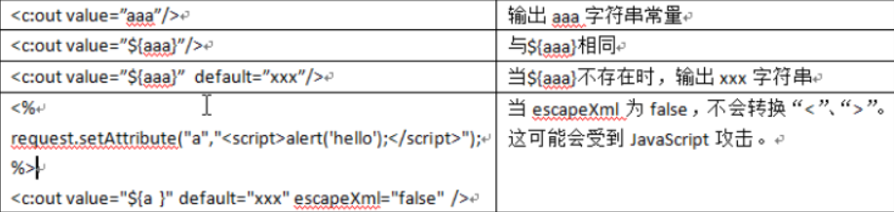

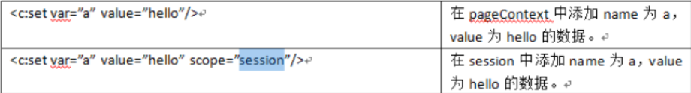

value的值可以是EL表达式

(2)remove

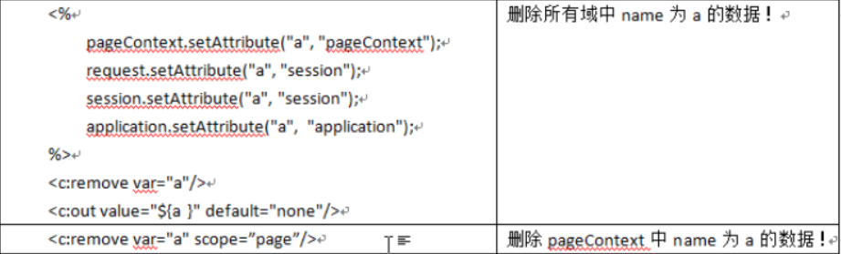

(3)url

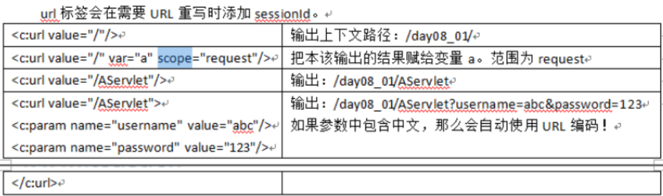

(4)if

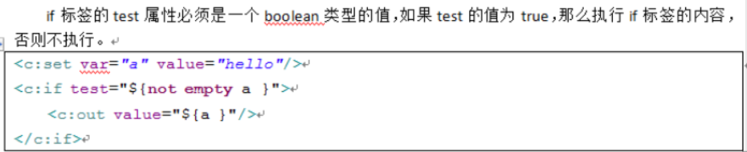

(5)choose

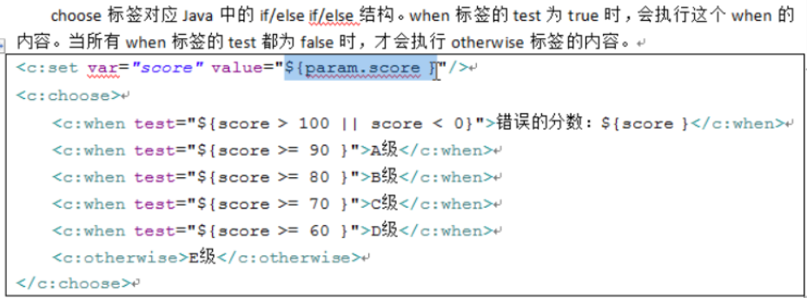

(6)forEach

用来循环遍历数组和集合，有普通for和增强for两种模式。

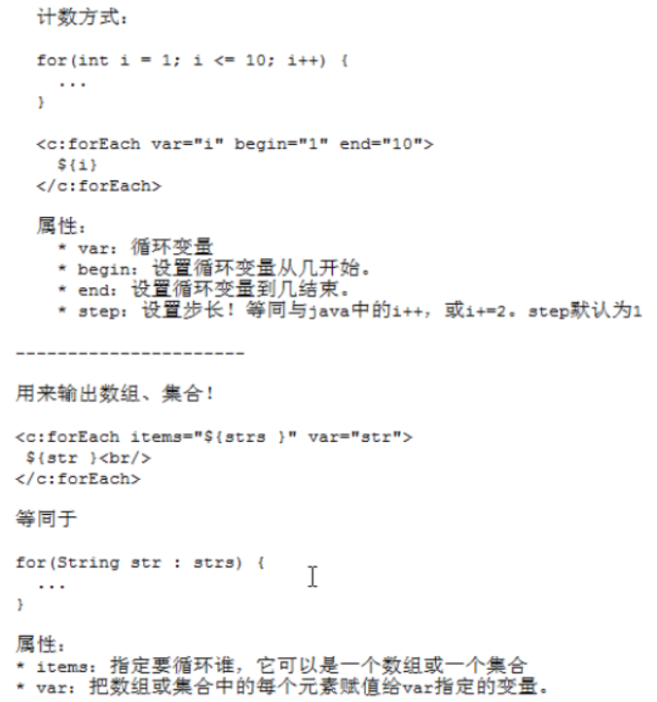

循环状态：

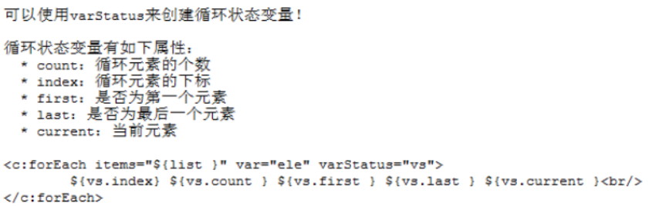

3. 介绍fmt标签库的常用标签(格式化时间和数字)

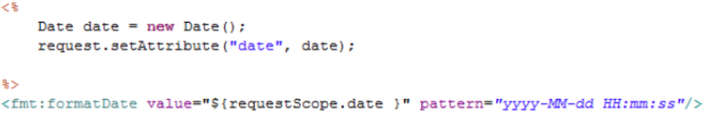

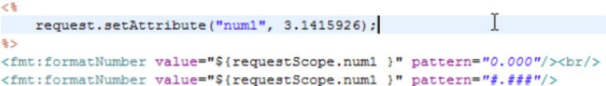

当pattern为0.000时，会四舍五入输出保留3位小数，不足3位时会自动补0

当pattern为#.###时，会四舍五入输出保留3位小数，不足3位时不会补0

###### 自定义标签

1.步骤(案例在MyTag项目中)

(1)创建标签处理类(标签也是一个对象，那么就需要先有类！)

(2)创建tld文件并书写内容，它是一个xml。一般放在WEB-INF之下，保证浏览器访问不到。

(3)页面中使用<%@taglib%>来指定tld文件的位置，使用自定义标签

2.标签处理类实现方式

(1)实现SimpleTag接口

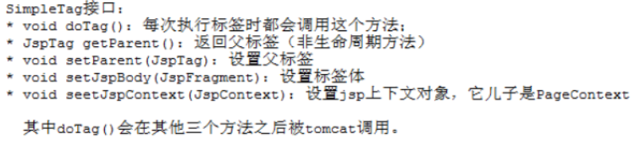

那其他三个方法是setXxx方法。

(2) 继承SimpleTagSupport类(最常用),这个类实现了SimpleTag接口

只需要重写doTag()方法即可

3.配置tld文件

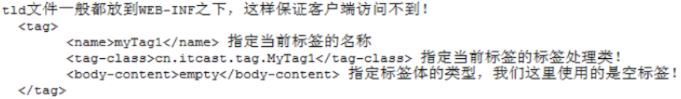

其中<body-content>标签体的可选值有4个：

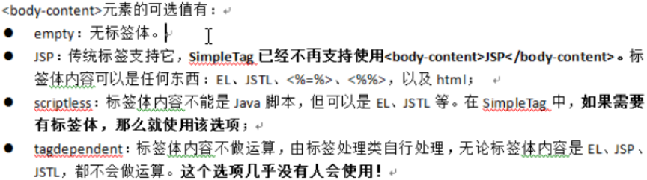

4.页面中指定tld文件位置

如：<%@taglib prefix=*"it"* uri=*"/WEB-INF/tlds/itcast-tag.tld"*%>

使用自定义标签：

如：<it:myTag1/>

5.不执行下面的页面内容的自定义标签

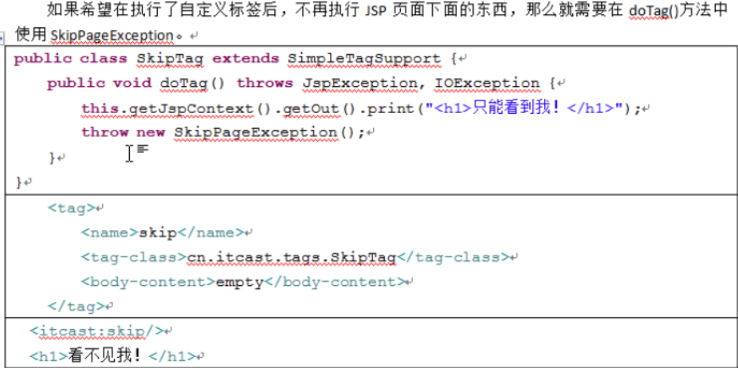

6.给自定义标签添加标签属性

(1)给你的标签处理类添加属性

属性至少有一个set方法，这个方法会在doTag()之前被tomcat执行。之后doTag()便可以使用这个属性。

(2)在tld文件中对属性进行配置

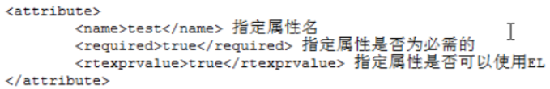

###### MVC

1.介绍

所有的B/S结构的项目都在使用它！

M--model模型(自己写代码)

V--view 视图(jsp)

C--controller控制器(servlet)

2.流程图解

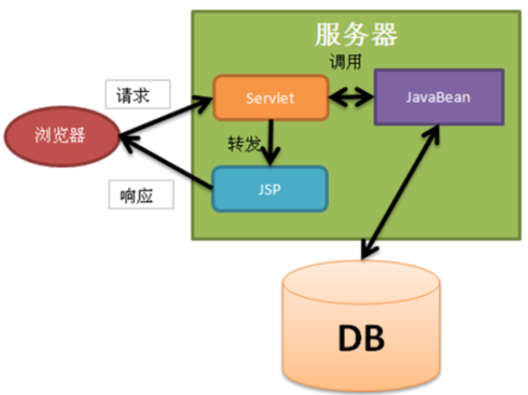

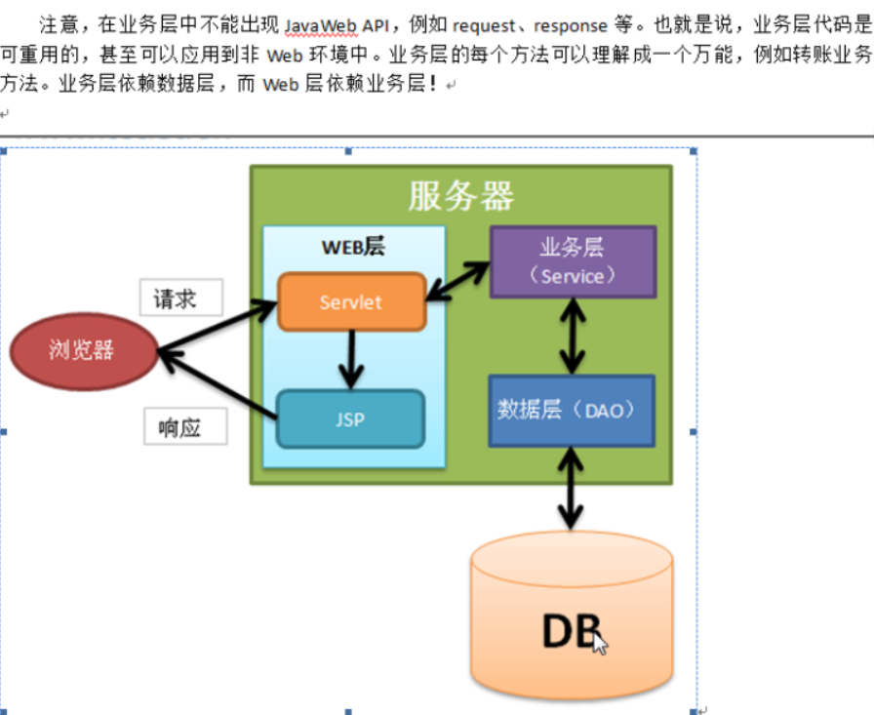

3.使用三层架构完成注册登录的功能(案例在LoginTest项目中)

###### 数据库

1.常见数据库

Oracle： 甲骨文(市场占有率最高)

DB2： IBM

SQL Server：微软

Sybase： 塞尔斯

MySql： 甲骨文

2.理解数据库

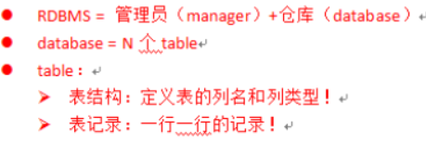

3.安装MySql数据库

(1)选择一个版本的MySql数据库进行安装，并在安装成功后配置MySql的环境变量

(2)在cmd窗口中输入 mysql -uroot -p你的密码, 进行确认进入数据库

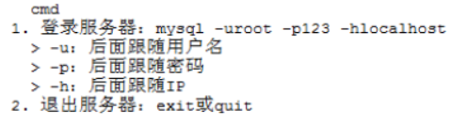

(3)在cmd窗口中可以用net stop mysql 命令停止mysql服务；

在cmd窗口中也可以用net start mysql 命令开启mysql服务

除此之外，你也可以 右键我的电脑-->管理-->服务和应用程序-->服务来查找MYSQL相关服务来开启或关闭MySql服务

4.卸载MySql

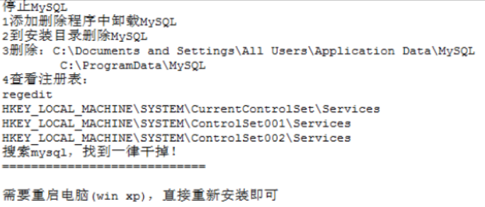

5.位置

我安装的MySql是8.0版本，默认在MySql中创建的数据库位置为：

C:\ProgramData\MySQL\MySQL Server 8.0\Data

其中的ProgramData是隐藏文件

6.MySql编码问题

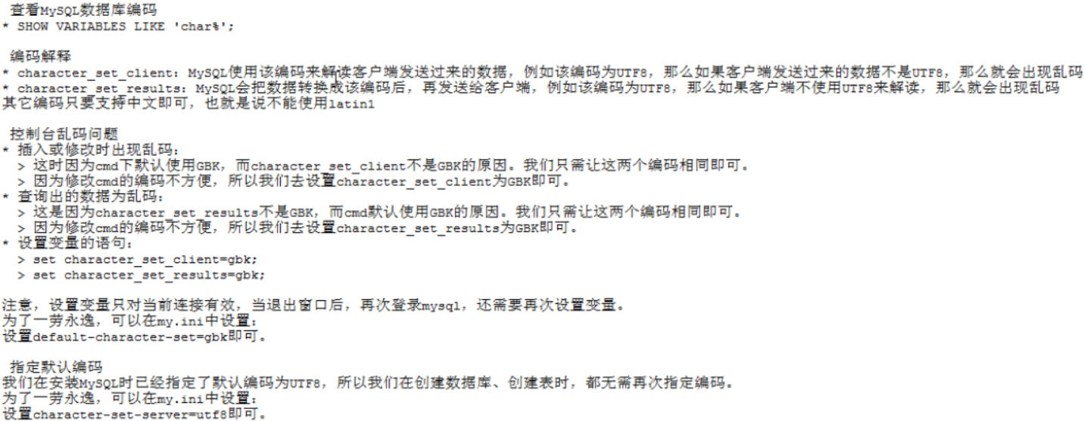

7.MySql的备份与恢复

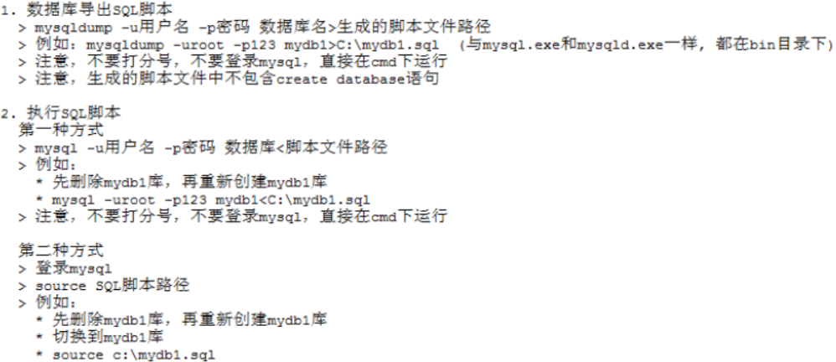

###### SQL

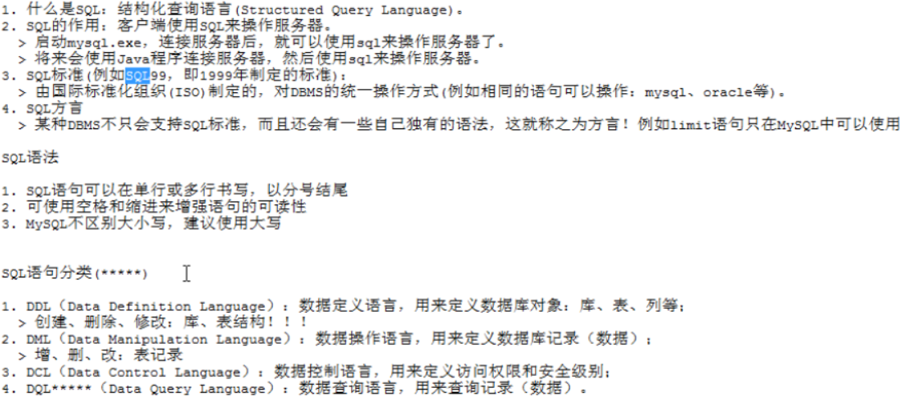

###### DDL

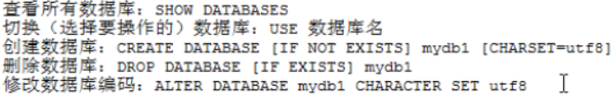

其中[]里的内容为 可写可不写

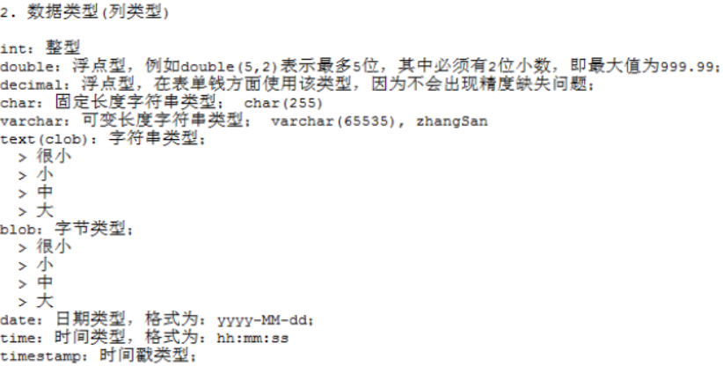

以上是MySql中表的常用的列类型

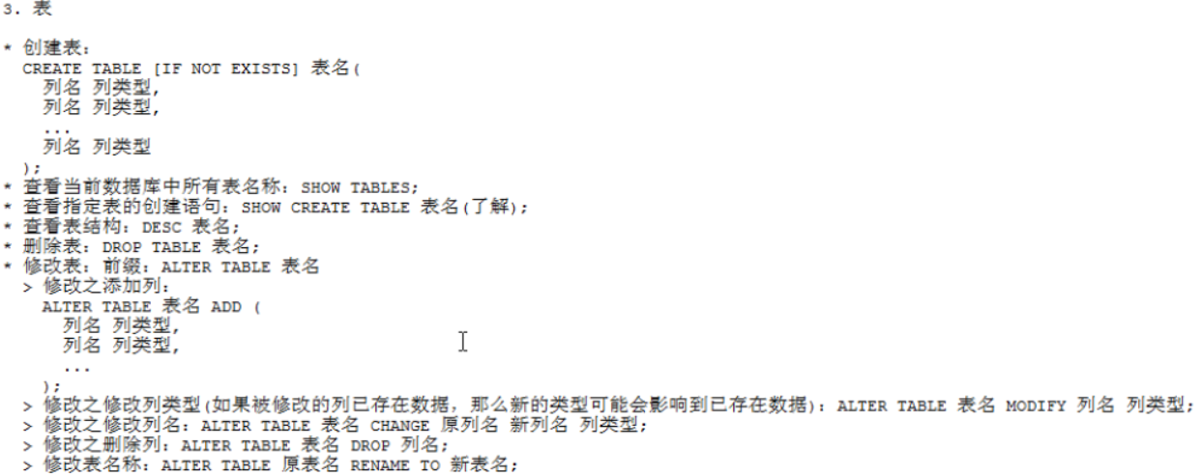

###### DQL



###### DML

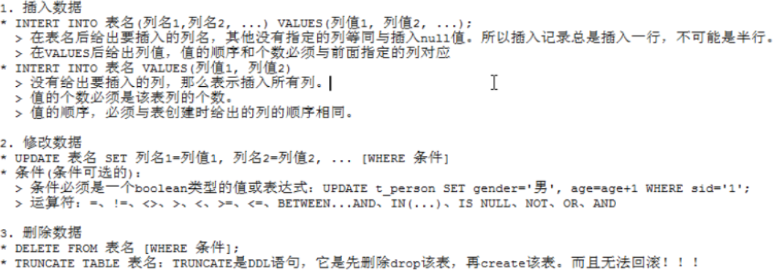

注意：where age=null永远返回false，where age is null才对



###### DCL(理解)

一个项目创建一个用户！一个项目对应的数据库只有一个！

这个用户只能对这个数据库有权限，其他数据库你就操作不了！

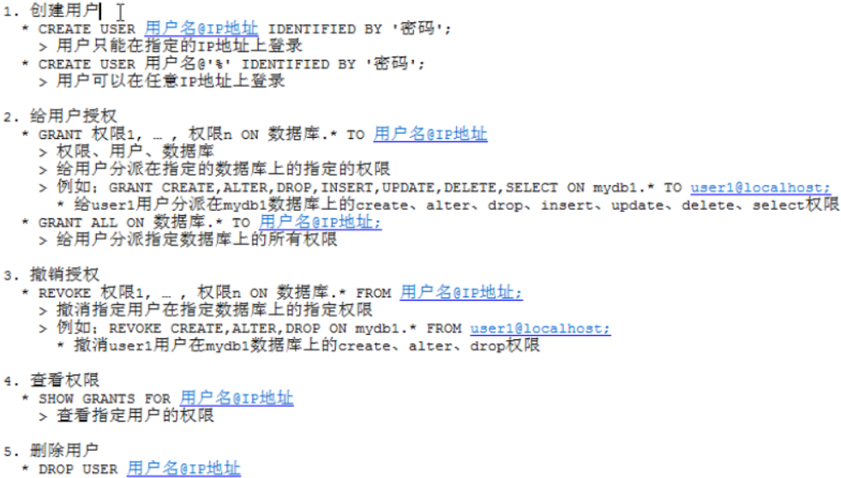

###### DQL--数据库查询语言，不会修改数据库记录！

1.基本查询

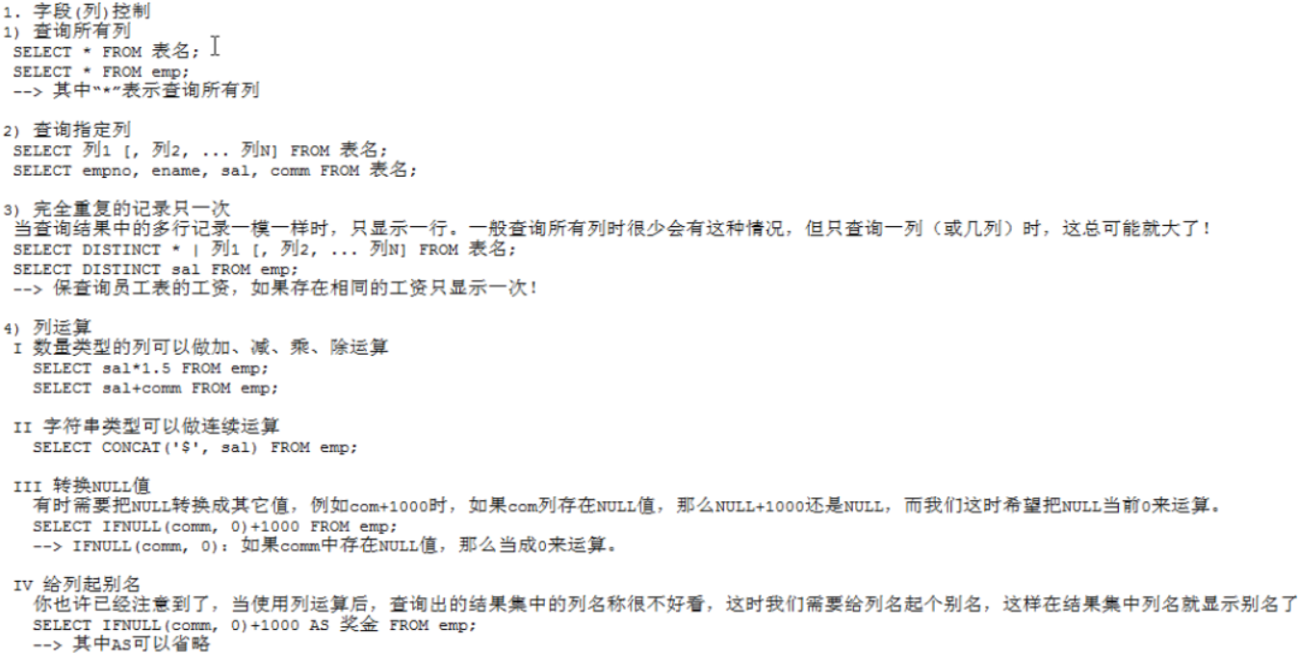

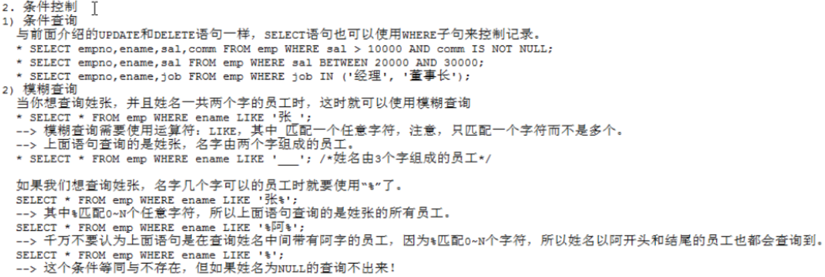

2.排序

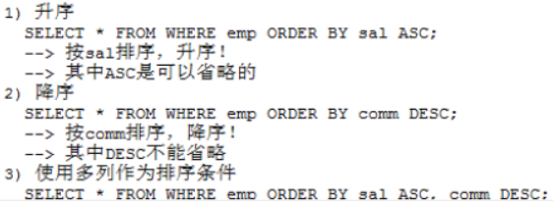

3.聚合函数

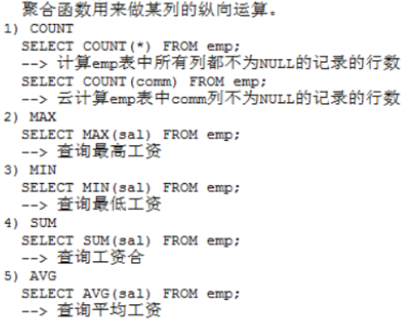

4.分组查询

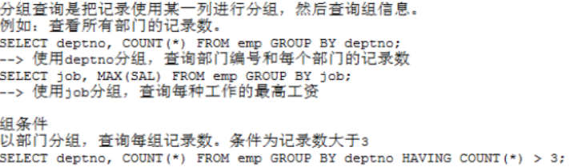

5.limit子句(MySql的方言，只能MySql认识)

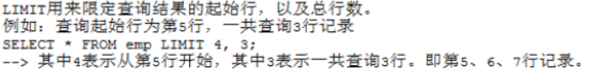

###### MySql的其他知识介绍

1.主键约束

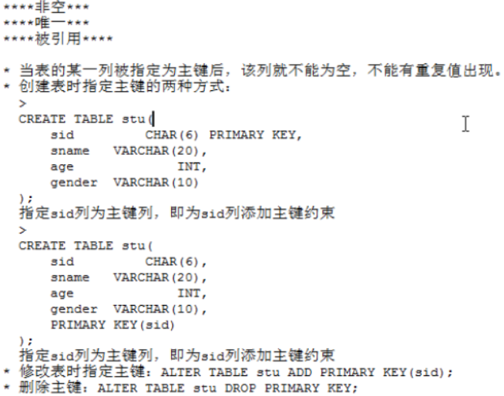

2.主键自增长

因为主键列的特性是：必须唯一、不能为空，所以我们通常会指定主键类为整形，然后设置其自动增长，这样可以保证在插入数据时主键列的唯一和非空特性。

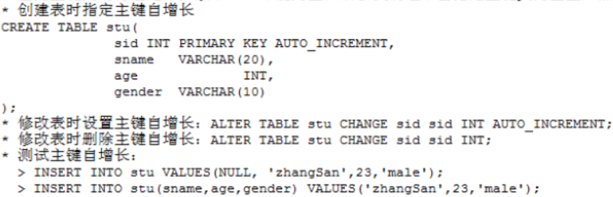

3.非空约束

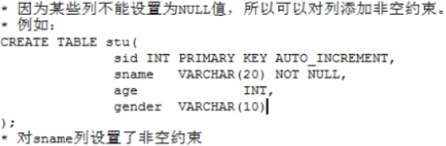

4.唯一约束

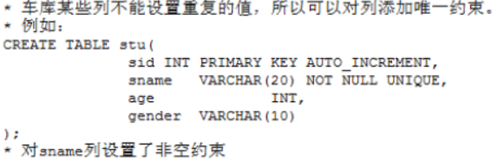

5.概念模型

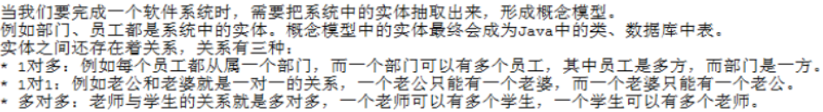

6.外键约束

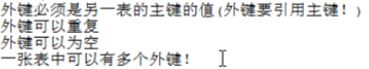

7.数据库一对一关系

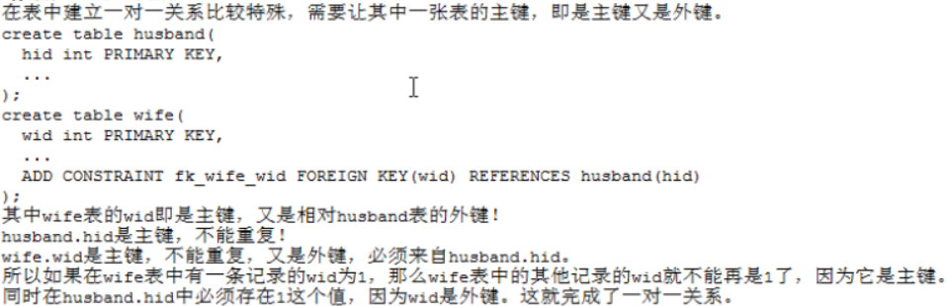

8.数据库多对多关系

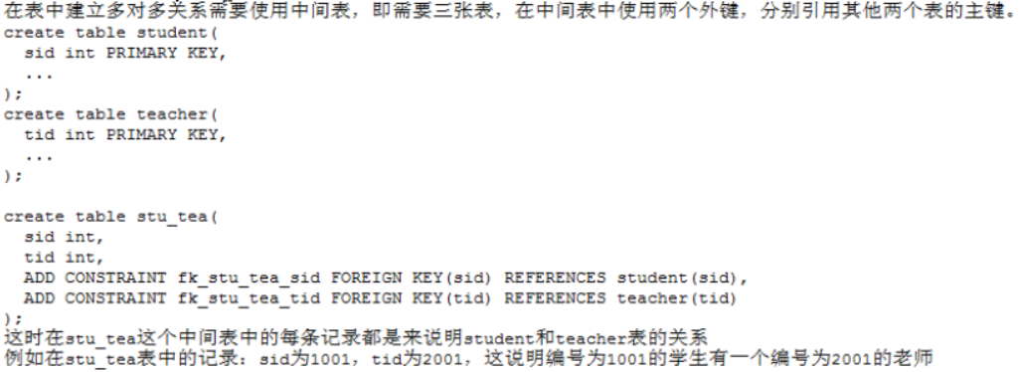

9.多表查询

(1)合并结果集(了解)

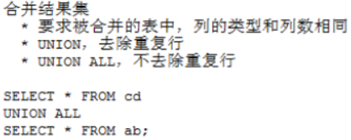

(2)连接查询

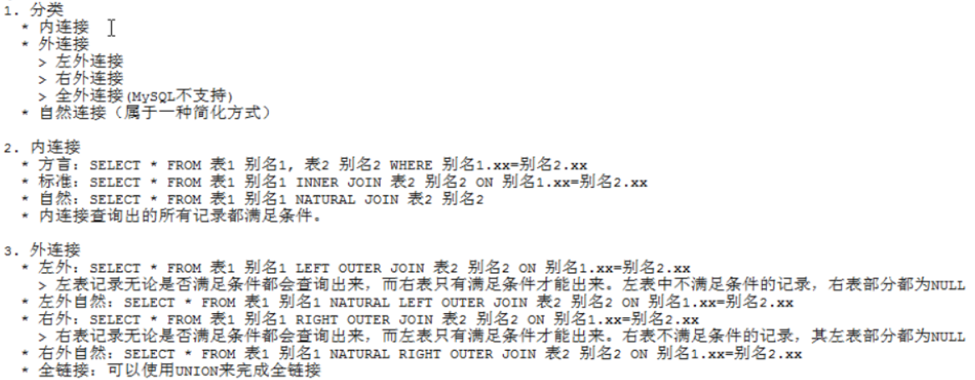

(3)子查询

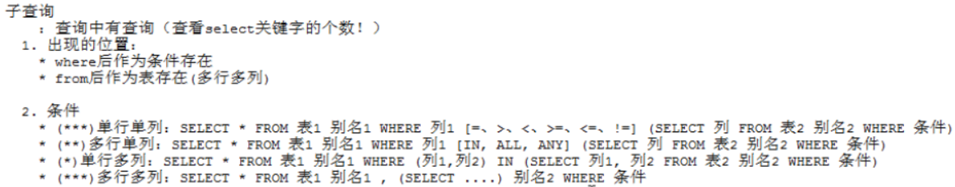

10.多表查询练习题案例

(1)

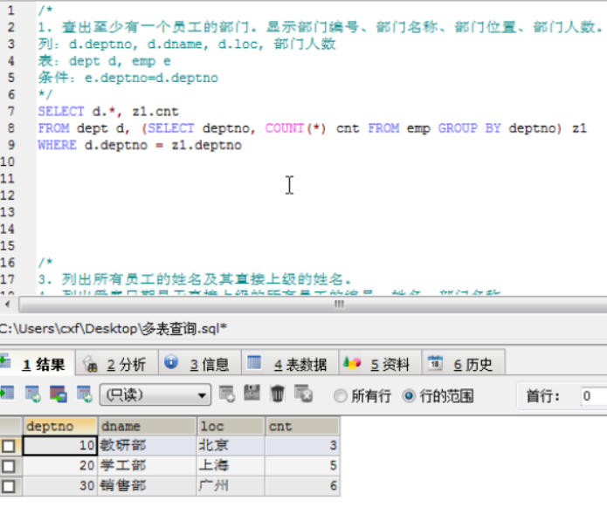

(2)

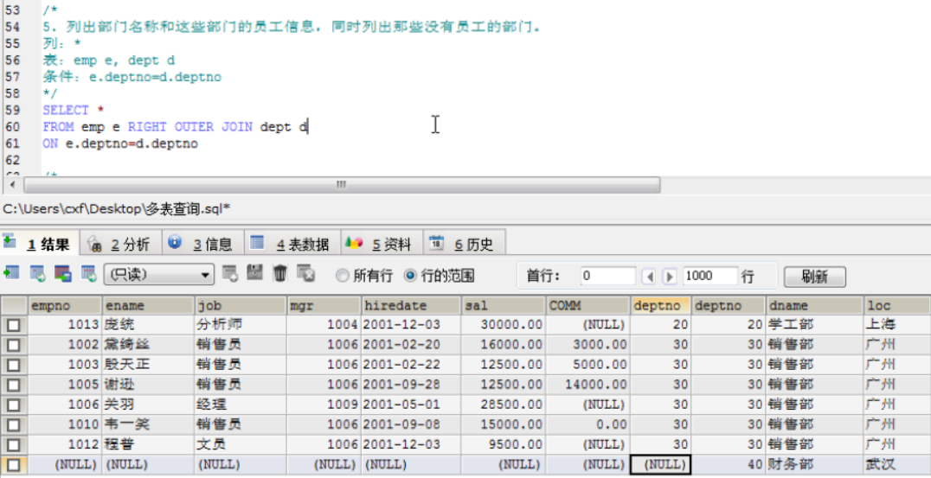

(3)

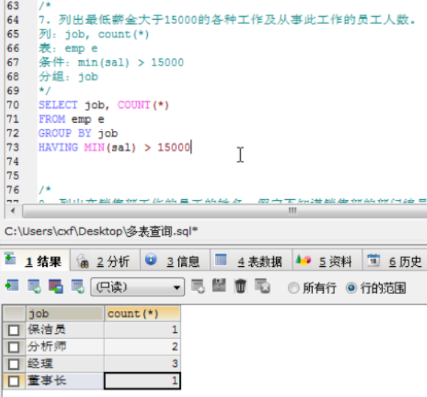

(4)

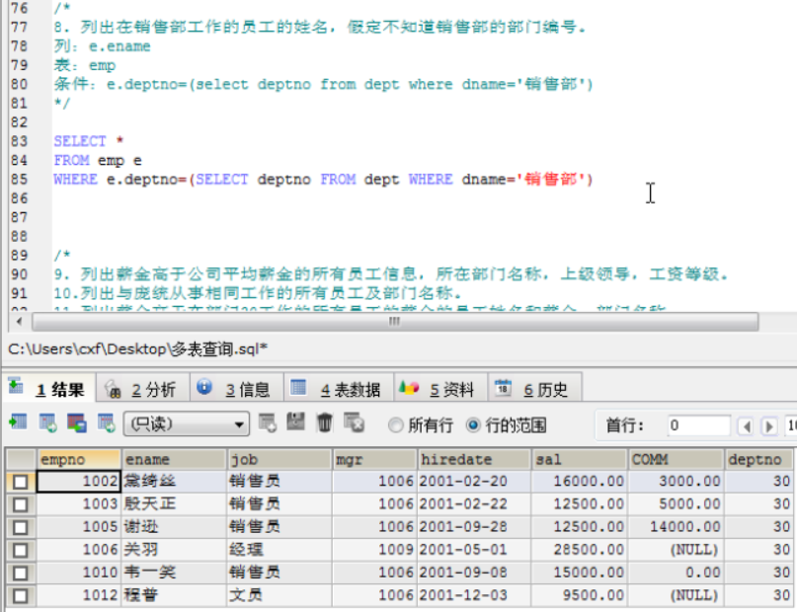

###### JDBC入门

1.什么是JDBC

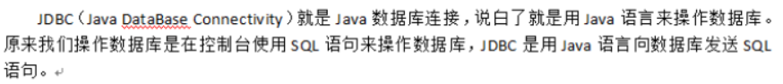

2.JDBC原理

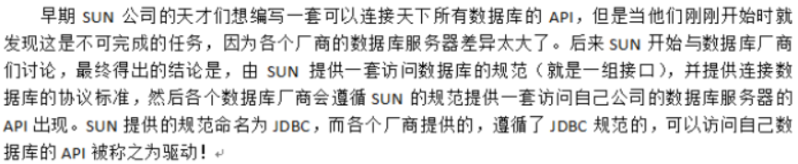

3.实现mysql的连接以及增、删、改、查(案例在Connect_Database项目中)

4.关于连接数据库以及相关操作的类

(1)

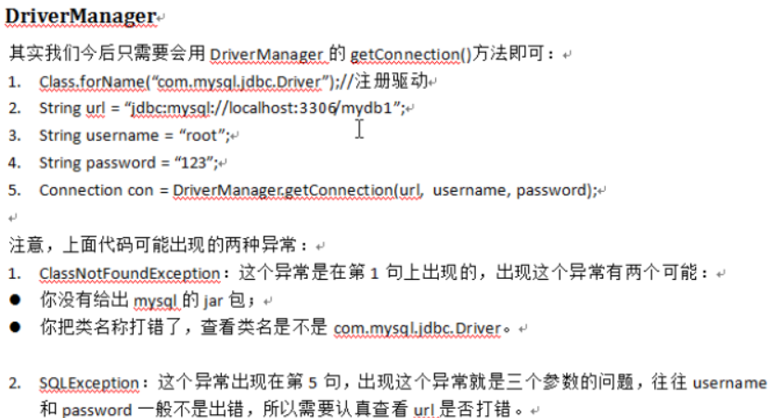

(2)

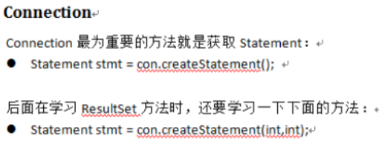

(3)

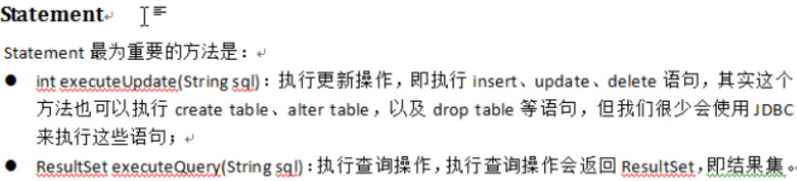

(4)对mysql来说，调用无参的createStatement()方法，以后调用executeQuery(String sql)返回的结果集(ResultSet对象)是默认滚动的，即可以使用下图的所有方法。但其他数据库不一定默认是滚动的，只能使用下图的next()方法和下图前4个方法

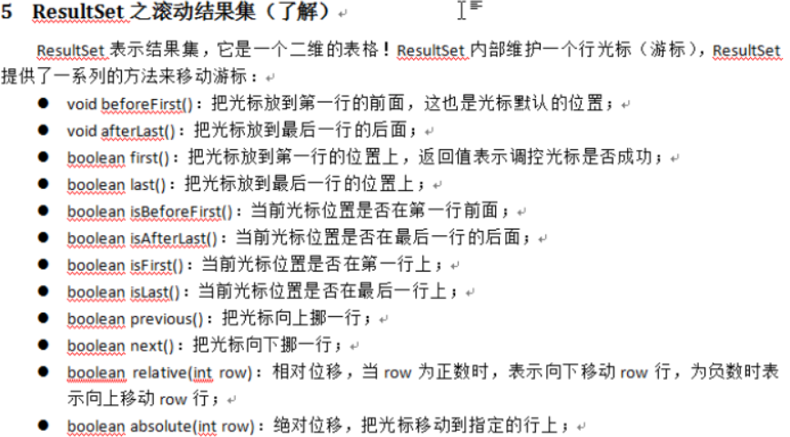

若需要设置滚动集是否滚动，则可以设置带参的createStatement(int ,int)方法

mysql的集都是滚动的！

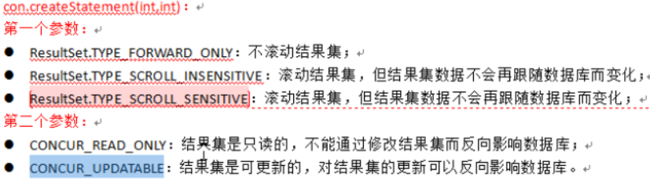

(5)(详情见Connect_Database项目的Connect2类)

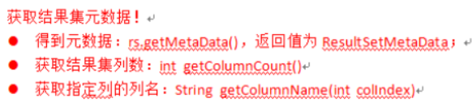

(6)

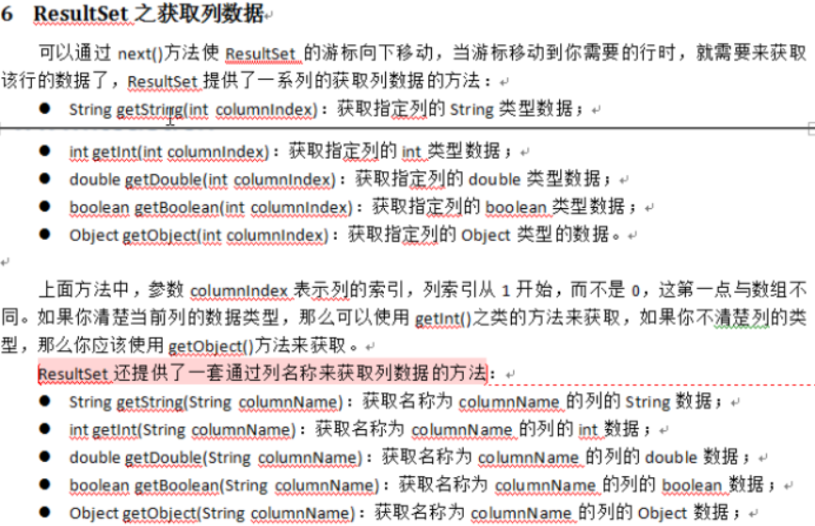

###### PreparedStatement

它是Statement接口的子接口

作用：防SQL攻击；提高代码的可读性、可维护性；提高效率

1.使用方法(首先要连接数据库)

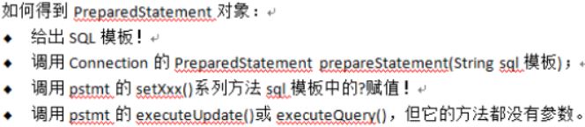

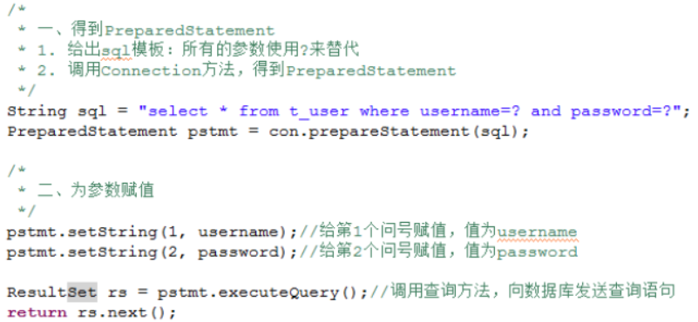

2.预处理的原理(了解，因为开启预处理效果也不明显)

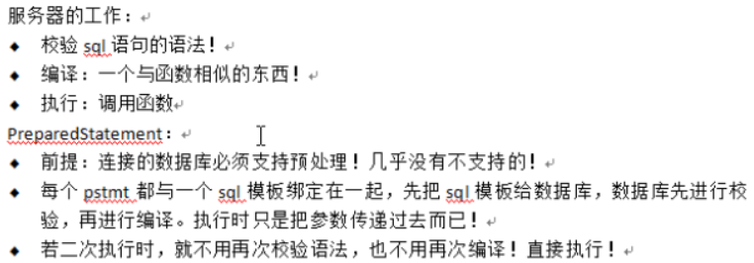

自mysql4.0之后，默认关闭预处理。若想要开启，需要修改url变量，增加两个参数。

如(mysql5.0时的url)：



3.书写一个JdbcUtils类，用来实现数据库的连接，以后连接数据库只需要调用它的方法即可。

案例在Connect_Database项目中

4.修改LoginTest项目，将username和password放置在数据库mysql中，以供添加和查询。

###### 数据库的数据类型同java数据类型的转换

1.java.sql包下的东西不要出现在dao包以外的地方，每一层只管自己层的事。

2.数据库类型与java中类型的对应关系：

DATE-->java.sql.Date

TIME-->java.sql.Time

TIMESTAMP-->java.sql.Timestamp

3.领域对象(domain)中的所有属性不能出现java.sql包下的东西！即不能使用java.sql.Date;

ResultSet类的getDate()返回的是java.sql.Date()

PreparedStatement类的setDate(int,Date),其中第二个参数也是java.sql.Date

4.时间类型的转换：

java.util.Date-->java.sql.Date、Time、Timestamp

(1)把util的Date转换成毫秒值

(2)根据后三个类的构造方法，使用毫秒值创建各自的对象

例：

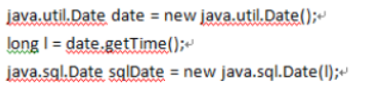

java.sql.Date、Time、Timestamp-->java.util.Date

这一步不需要处理：前三个类都是最后一个类的子类

###### 大数据

1.所谓大数据，就是大的字节数据，或大的字符数据。标准SQL中提供了如下类型来保存大数据。

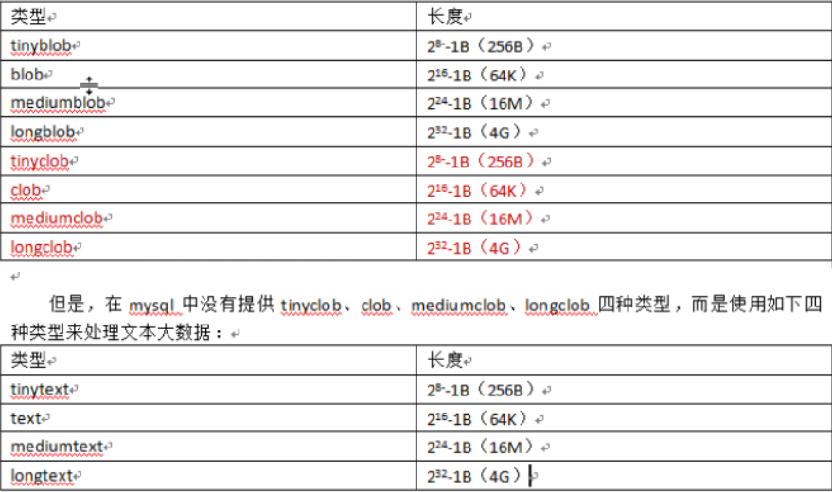

2.往mysql数据库中存储、读取一个mp3文件。项目在Connect_Database的cn.itcast.demo中。但是mysql默认传输数据包为1M或者4M(太小)，所以首先得更改mysql的默认传输包的大小。

方式：在mysql中执行set global max_allowed_packet = 2*1024*1024*10，重启之后，默认传输数据包最大为20M，mysql8.0会一致保持在20M。

3.实际上，数据库一般只存储大文件(如：图片、视频、音频等)的绝对路径，数据库根据绝对路径去寻找大数据文件并使用它们。

###### 批处理

**mysql默认关闭批处理，若想打开，需要在url配置中添加rewriteBatchedStatements=true**

1.(接口)Statement批处理，只能执行静态sql语句

例如：String sql = "INSERT INTO user VALUES(user,11)";**//固定的值**

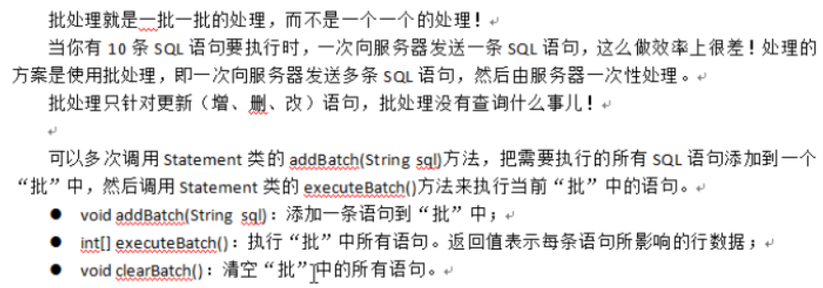

2.(接口)PreparedStatement批处理，能动态执行sql语句，提高数据库性能，更方便

PreparedStatement接口继承了Statement接口

例如：String sql = "INSERT INTO user VALUES(?,?)";**//可以单独给?赋值，是动态的**

**项目在**Connect_Database的cn.itcast.demo**中，经测试添加10000条记录需要1.6秒**

###### 事务

1.什么是事务

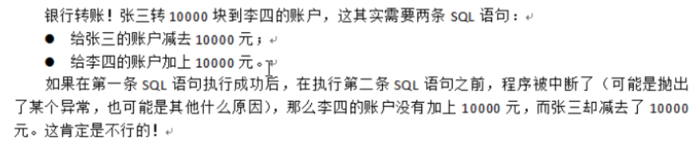

事务中的多个操作，要么完全成功，要么完全失败！不可能存在成功一半的情况！

即要么张三减去10000元和李四加上10000元都成功，要么都失败，没有第三种情况。

2.事务的四大特性（ACID）

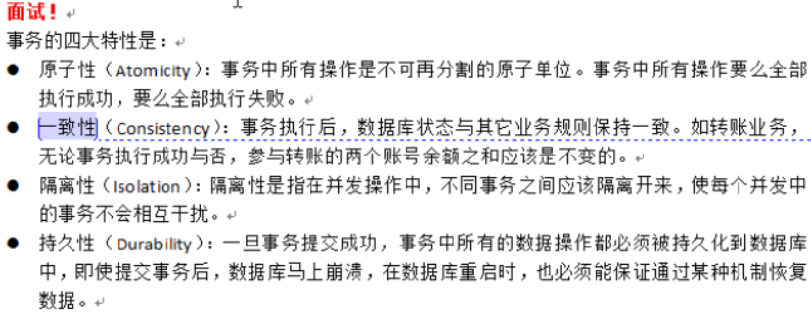

3.Mysql中的事务

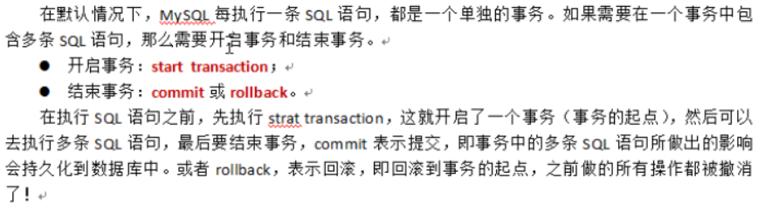

注意：如果在start transaction之后执行了多条sql语句，之后又执行了commit，那么再执行rollback是无法回滚的。因为执行commit代表已经持久化到数据库中。

###### JDBC事务

1.JDBC中的事务

在jdbc中处理事务，都是通过Connection完成的！

**同一事务中的所有操作，都在使用同一个Connection对象！**

**所有对Connection的操作都在service层进行的处理！**

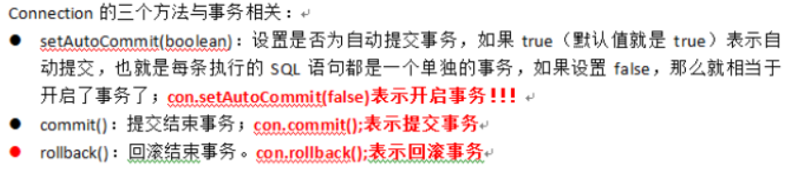

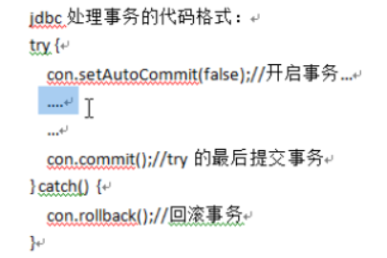

###### 事务隔离级别

1.事务的并发读问题

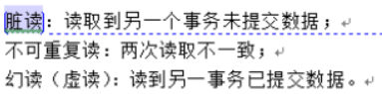

脏读是最不被允许的！

2.并发事务问题

多个事务并发执行时才需要考虑并发事务。

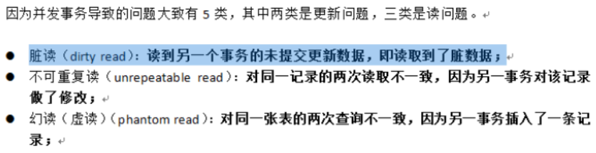

3.四大隔离级别

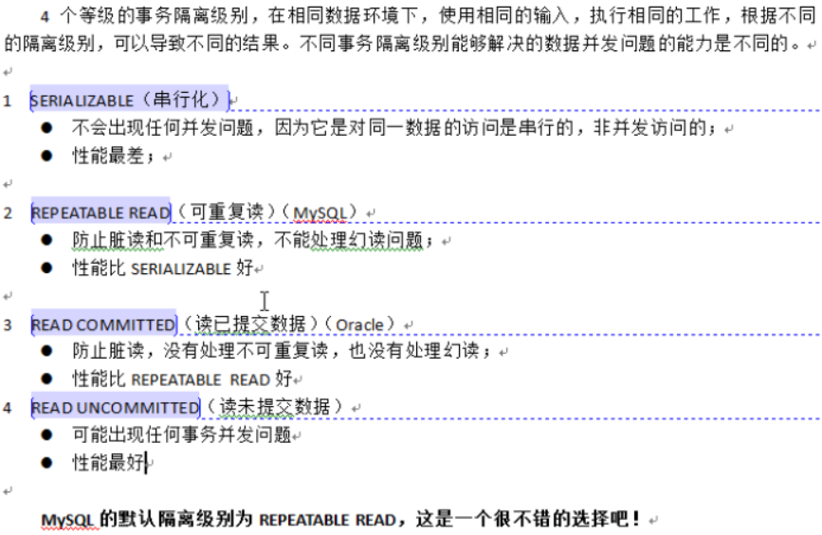

4.Mysql隔离级别

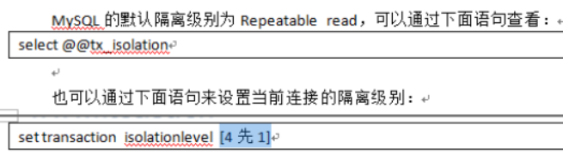

5.JDBC设置隔离级别

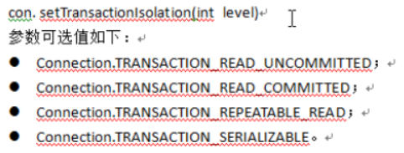

###### 数据库连接池

1.数据库连接池的概念

数据库连接池中创建了若干个连接对象，需要连接时只需要向连接池索要对象即可。

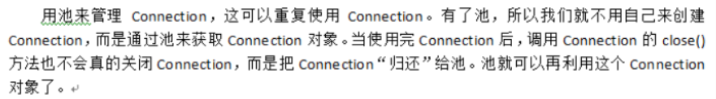

连接池有一系列的参数

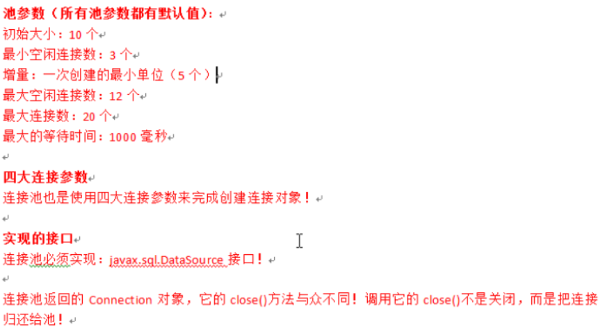

2.DBCP连接池(项目在Connect_Database的cn.itcast.jdbc中)

**底层依赖装饰者模式**

**需要commons-logging.jar包，在struts2的lib文件夹中**

**然后还需要从Apache官网上下载commons-dbcp2-2.6.0-bin和commons-pool2-2.6.2-bin俩包。**

**按以下步骤下载：**

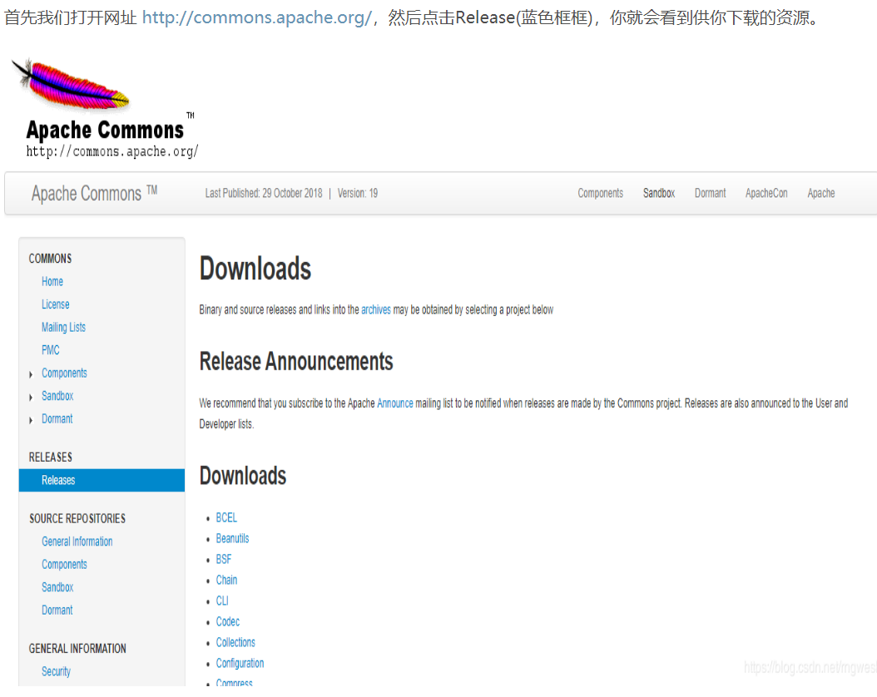

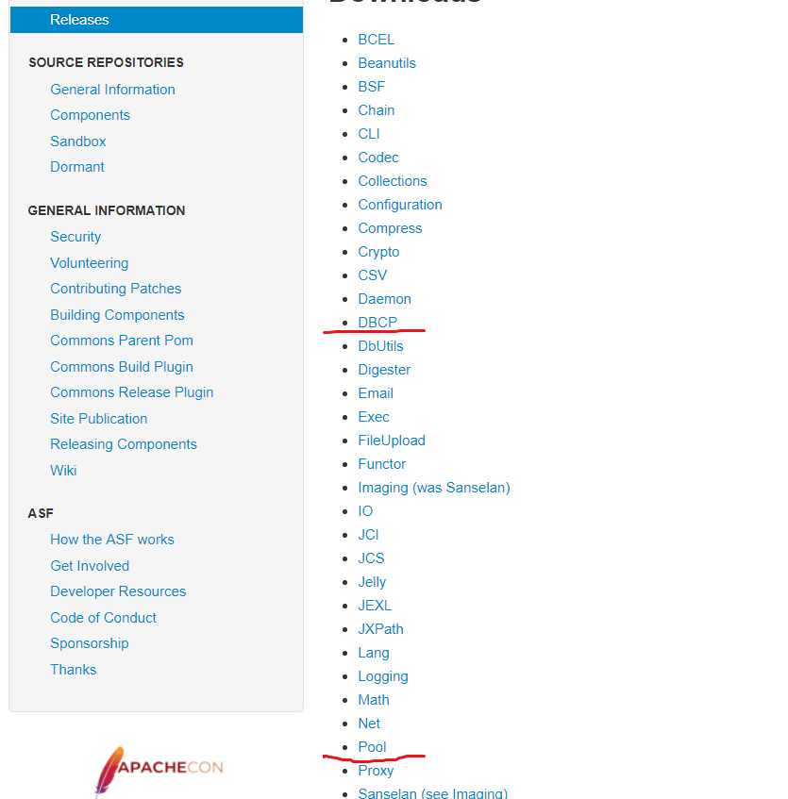

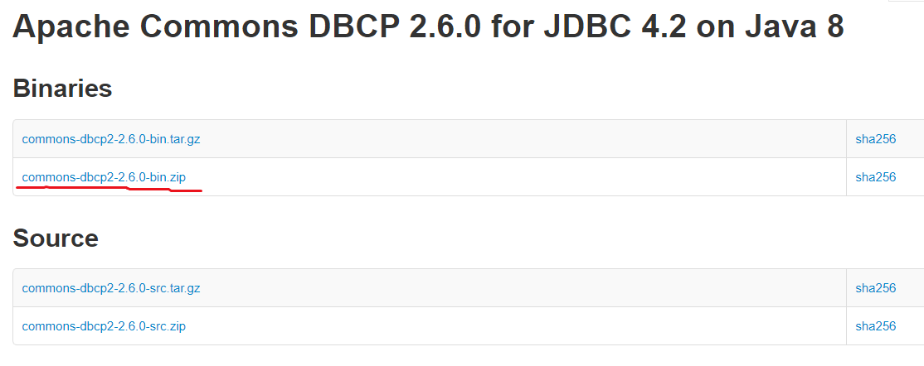

**其中commons-dbcp2-2.6.0-bin.zip是windows版**

**commons-dbcp2-2.6.0-bin.tar.gz是linux版**

3.C3P0连接池(用的最多)(项目在Connect_Database的cn.itcast.jdbc中)

**底层依赖动态代理模式AOP**

C3P0也是开源免费的连接池！C3P0被很多人看好！

需要两个jar包(hibernate中有), c3p0-0.9.5.2.jar和mchange-commons-java-0.2.11.jar

C3P0可以使用配置文件来配置一些参数。

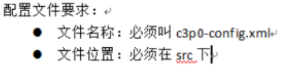

注意：在配置文件中，mysql8.0 url的配置与以往不同。

需要修改为：



其中hibernate为数据库名。

###### Tomcat配置连接池

1.Tomcat配置JNDI资源(jndi+c3p0+mysql8.0未实现)

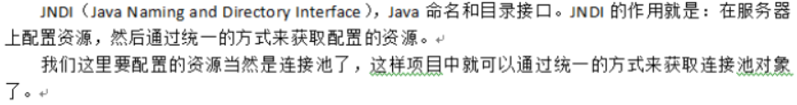

2.获取资源(jndi+c3p0+mysql8.0未实现)

###### ThreadLocal

1.ThreadLocal类只有三个方法(项目在threadlocal的cn.itcast.thread中)

void set(T value): 存值

T get(): 获取值

void remove(): 移除值

2. ThreadLocal的内部是Map集合

集合的key是当前线程，value是你存的那个值

###### commons-dbutils包

**项目在threadlocal的cn.itcast.dbutils包里**

1. QueryRunner类

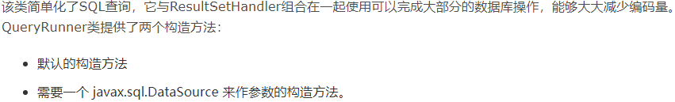

主要方法：

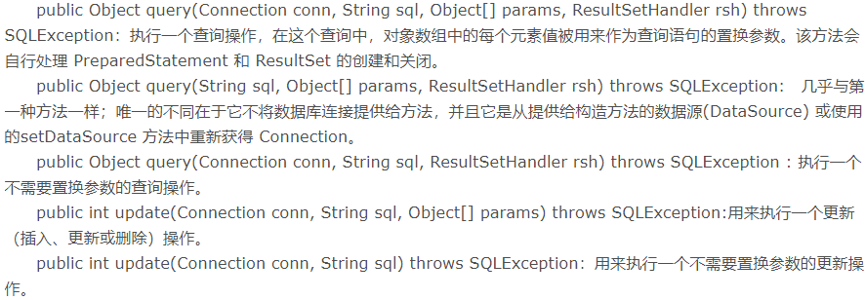

2. ResultSetHandler接口



其实现类：

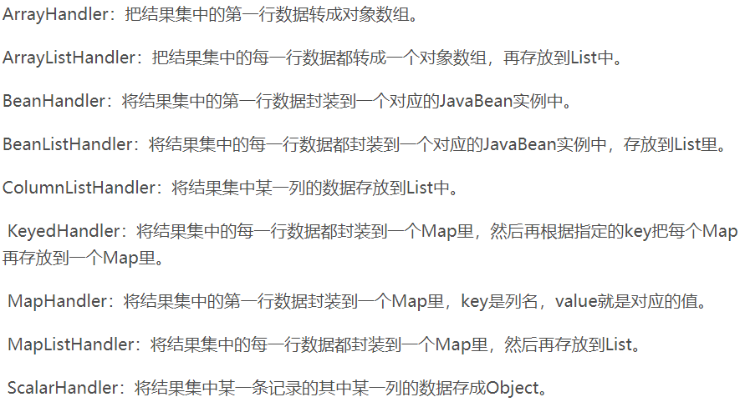

###### Servlet类的继承

项目在webservlet的cn.itcast.web.servlet包中

###### 修改JdbcUtils

1.添加了处理事务的能力以及融合了ThreadLocal类

2.项目在jdbcutils的cn.itcast.jdbc包里

###### 分**页**

1.什么是分页

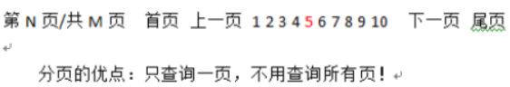

2.分页数据

页面的数据都是由Servlet传递来的！

Servlet：

当前页：pageCode(pc)

如果页面没有传递当前页码，那么Servlet默认是第一页，或者按页面传递的来准

总页数：totalPages(tp)

总记录数/每页记录数

总记录数：totalRecored(tr)

dao来获取，select count(*) from 表名;

每页记录数(ps)：业务数据或叫系统数据，由自己决定

当前页数据：beanList

url

3.数据的传递

这些分页数据总要在各层之间来回的传递！

我们把这些分页数据封装到一个javabean中，它就叫分页Bean，例如：PageBean.java

4.分页在各层中的处理

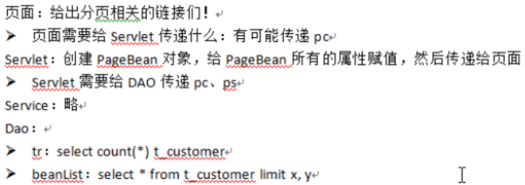

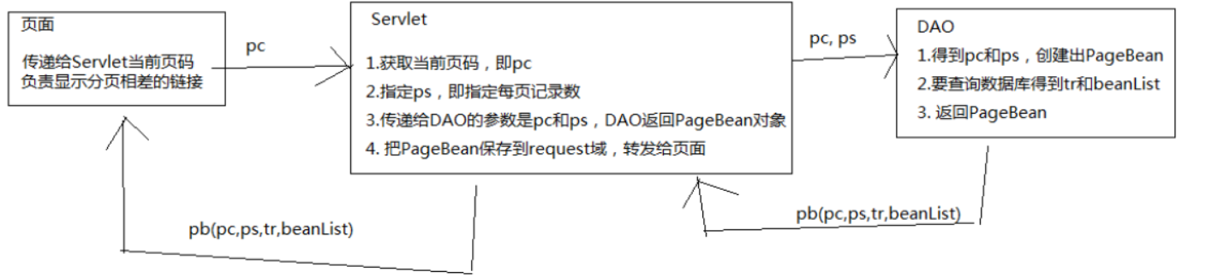

###### 监听器

项目在listener的cn.itcast.web.listener包中(包括jsp文件)

1.java web监听器概述

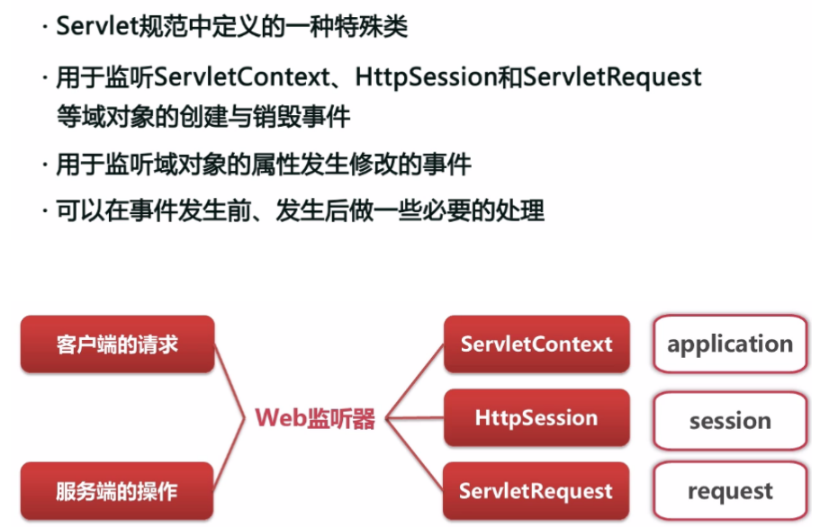

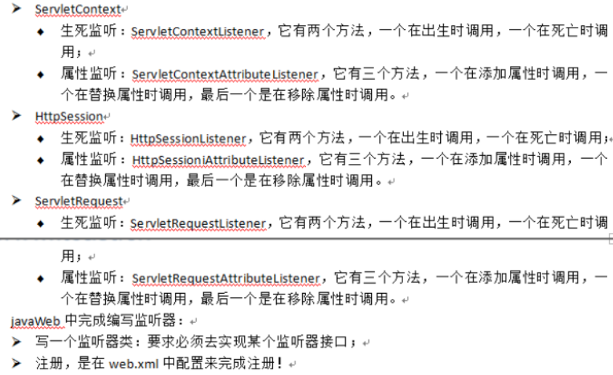

以上是6种监听器。

监听器的注册方式,在web.xml添加如下代码(以cn.itcast.web.listener的AListener类举例):

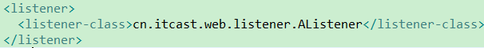

**Servlet2.5以后，跟servlet一样，listener同样可以注解的方式配置在java代码中**

2.session的序列化、反序列化以及钝化、活化

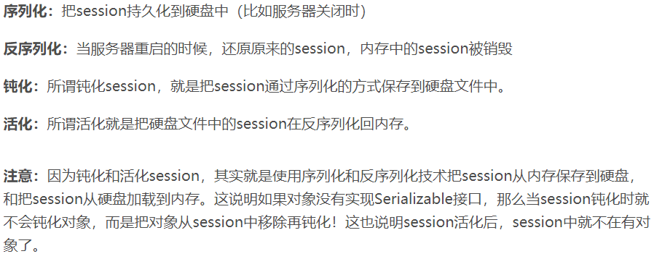

注意区别：

序列化和反序列化只在服务器关闭和开启时发生；

而当某个session长时间没人用时就会被钝化，以缩减内存占用。但钝化后此session又要被调用，那么这个session就会被活化，再放回内存中。

在conf中的context.xml中有句话能去除session的序列化：

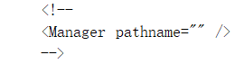

3.如何配置项目的钝化

(1)将以下代码添加到conf中的context.xml中，则对所有项目都起作用。



含义：若当前服务器中的项目的某session一分钟没被使用，那么它就会被钝化到硬盘上的mysession文件夹中(mysession为自动生成)，以项目listener举例。

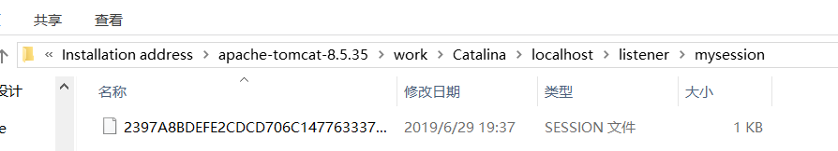

4.两种感知型监听器

(1) HttpSessionBindingListener：由javabean类实现。它有两个方法：

(1) valueBound:当session域添加此javabean类对象时自动调用

(2) valueUnbound:当session域移除此javabean类对象时自动调用

(2)HttpSessionActivationListener：由javabean类实现。它有两个方法：

(1)sessionWillPassivate:当session钝化时被调用

(2)sessionDidActivate:当session活化时被调用

当一个javabean类实现了HttpSessionActivationListener接口，它还必须得实现

Serializable接口，以保证当session活化时，对象能被调回来。

###### 国际化

1.国际化

指在网页中的文字被定义为变量，文字可以根据国家的不同成为不同的语言。如：汉语、

英语。但实际上对排版很不方便，所以一般都是再写个其他语言版本的页面。

2.国际化实现(项目在international的cn.itcast包中)

###### 过滤器

项目包括international的cn.itcast.web.servlet包和cn.itcast.web.filter包

1.JavaWeb三大组件

Servlet

Listener(两个感知型监听器不需要在web.xml中配置)

Filter

2.过滤器(Filter)

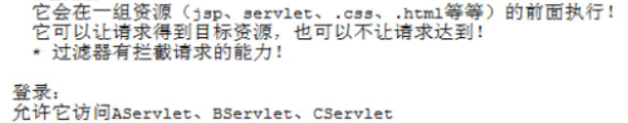

3.过滤器如何编写

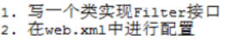

4.实现

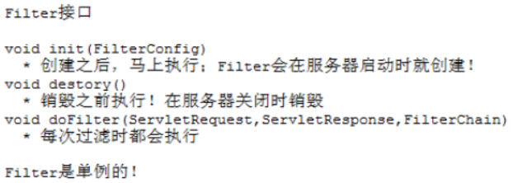

方法中形参的作用：

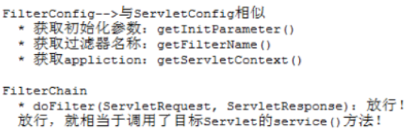

**Servlet2.5以后，跟servlet一样，filter同样可以注解的方式配置在java代码中**

在web.xml进行配置，以cn.itcast.web.filter包的AFilter过滤器类举例：

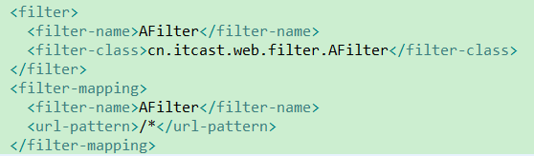

其中/*表示对所有资源进行拦截，可以改为/AServlet,只对AServlet进行拦截。或者

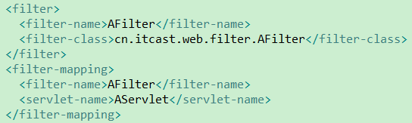

这样的话，AFilter只能过滤名为AServlet的servlet

5.多过滤器

如果有多个过滤器同时过滤一个目标资源，则：

FilterChain的doFilter()方法：

执行目标资源，或是执行下一个过滤器！如果没有下一个过滤器，那么执行的是目标资源。否则就执行下一个过滤器。

如：A和B过滤器同时过滤Aservlet。

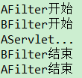

6.过滤器的四种拦截方式

(1)拦请求 REQUEST

(2)拦转发 FORWARD

(3)拦包含 INCLUDE

(4)拦错误 ERROR

在<filter-mapping>中进行配置，如图:

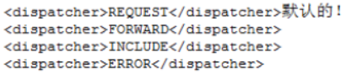

7. 多个过滤器的执行顺序

如果有多个过滤器同时过滤一个目标资源，则：

<filter-mapping>的配置顺序决定了过滤器的执行顺序。

8.过滤器的应用场景

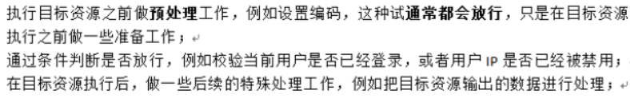

几乎所有的Servlet中都需要写request.setCharacterEncoding(),我们可以把它写入到一个Filter中。

9.案例

分ip统计访问项目的次数。

项目在fltest中

10.案例

粗粒度权限控制(给不同的使用者分配不同的权限)

项目在control中

11.案例

解决全站的get和post中文编码问题(重要)，前提tomcat的默认编码是iso-8859-1

项目在encoding中

12.案例

页面静态化(效率高，但只适用于页面不会轻易发生变化的情况)

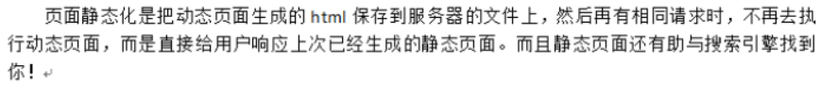

项目在statichtml中

###### 上传

1.上传对表单的限制

method=”post”

enctype=”multipart/form-data”

表单中需要添加文件表单项:<input type=”file” name=”xxx”/>

2.上传对Servlet的限制(项目在upload中)

当form表单的属性，enctype=”multipart/form-data”时，reqeust.getParameter(“xxx”)永远

返回null(即作废)

这时要使用返回ServletInputStream 的request.getInputStream():包含整个请求体！

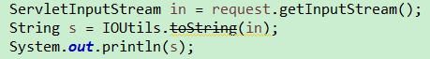

但是将上传的所有资源转换为字符串很不规范，所以需要转换

commons-fileupload.jar用于转换上传的资源，它依赖commons-io.jar



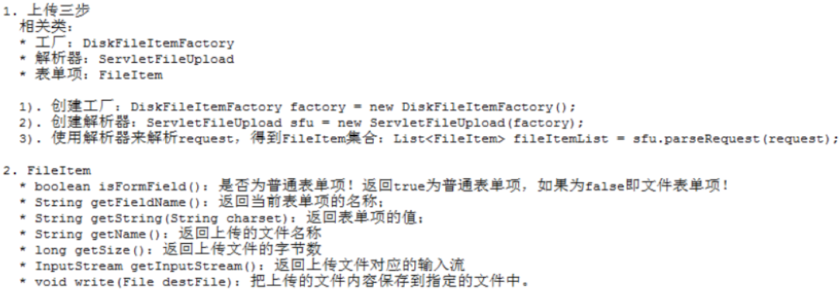

3.上传的细节

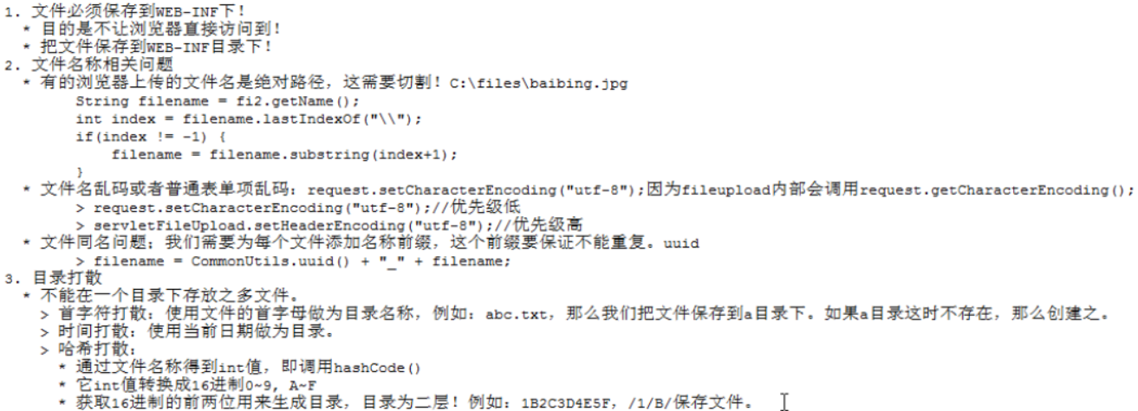

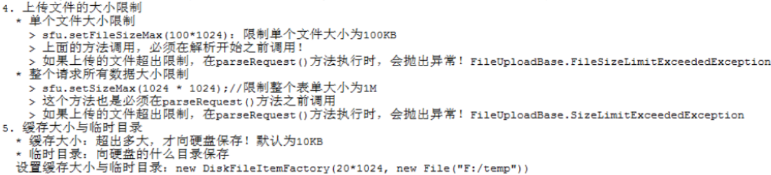

###### 下载(项目在download中)

1.下载的基础详述

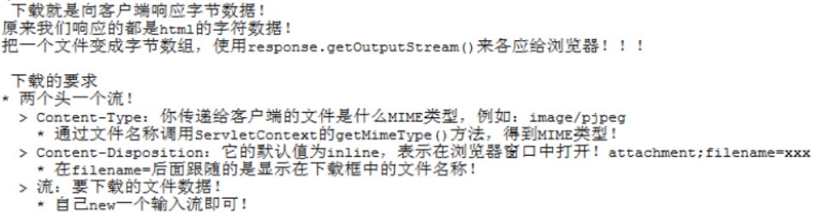

2.下载的细节

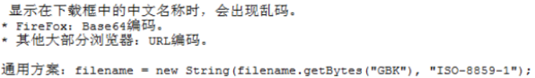

###### 邮件

1.收发邮件

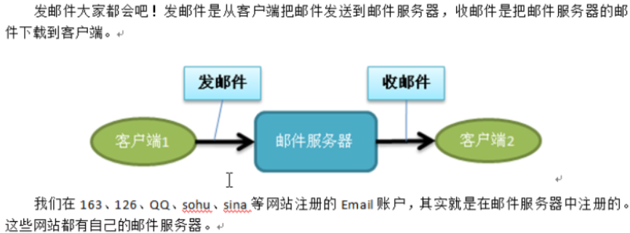

2.邮件协议概述

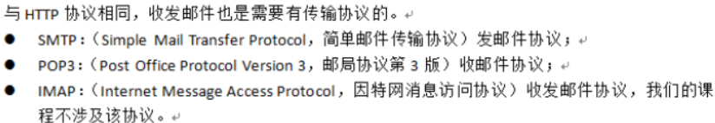

其实每个邮件服务器都由SMTP服务器和POP3服务器构成，其中SMTP服务器负责发邮件的请求，而POP3负责收邮件的请求。

3.邮件服务器名称

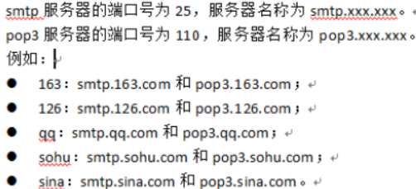

4.邮件相关编码BASE64在JavaTest的cn.itcast.base64中

###### ajax

1.ajax是什么



2.异步交互和同步交互

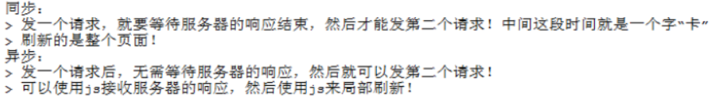

3.ajax应用场景

百度的搜索框

用户注册时（失去焦点时，会自动检验用户名是否被注册过）

4.ajax的优缺点

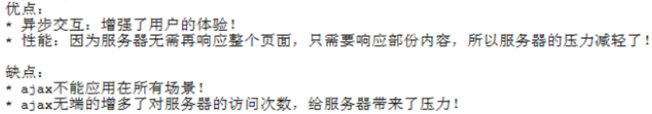

5.ajax发送异步请求(四步操作)

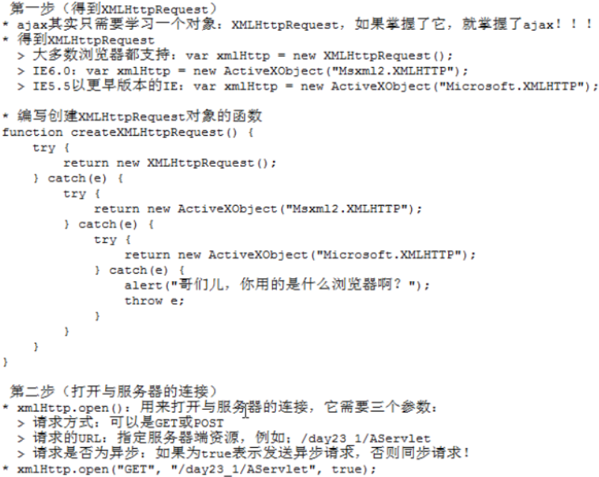

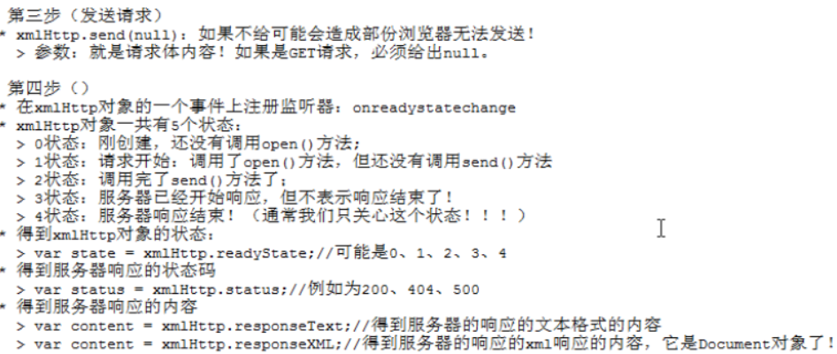

6.案例项目在ajax中

(1)案例一：ajax1.jsp访问Aservlet的doGet()方法局部刷新出数据

(2)案例二：ajax2.jsp访问Aservlet的doPost()方法局部刷新出数据

(3)案例三：ajax3.jsp的用户文本框失去焦点时自动判断用户名是否已被注册

7.当响应内容为xml数据

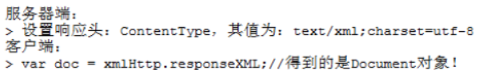

案例四：ajax4.jsp访问BServlet局部刷新解析的xml内容

8.省市联动

案例五：ajax5.jsp结合ProvinceServlet、CityServlet、china.xml完成省市联动

###### XStream

1.下载以及作用（项目在xstream中）

在struts2中有这两个jar包

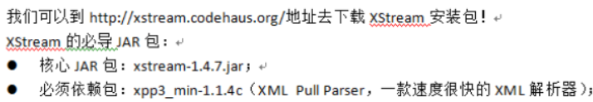

可以把JavaBean转换为(序列化)xml

2. 使用步骤

XStream xstream = new XStream();

String xmlStr = xstream.toXML(javabean);

3.使用细节

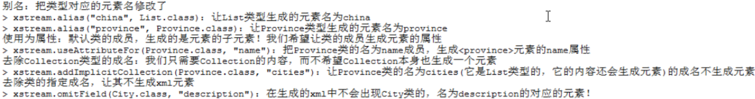

###### json(项目在json的AServlet中)

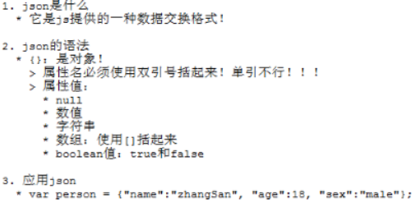

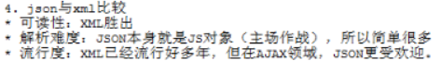

###### json-lib(项目在json的cn.itcast.demo1中，包括json3.jsp)

1.作用

它可以把javabean转换成json串

2.相关jar包

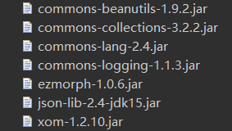

3.核心类

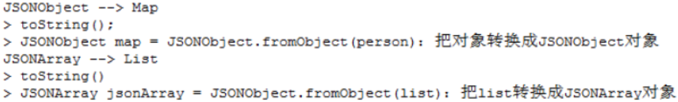

###### 在eclipse中配置快捷键

Window-->Preferences-->General-->Keys-->输入Content Assist-->在下方的Binding中设置快捷键，一般是Alt+/(若Alt+/和其他关系有绑定，应先解除其他的关系绑定)

